БРОЈ:
ДАНА:05.02.2013.

АНАЛИЗА ЗАДОВОЉСТВА КОРИСНИКА
ЗДРАВСТВЕНОМ ЗАШТИТОМ

Дом здравља Сремска Митровица

Фебруар, 2013. године
САДРЖАЈ:

- Анализа задовољства корисника радом Службе опште медицине и медицине рада,
- Анализа задовољства корисника Службе за ЗЗ деце,
- Анализа задовољства корисника Службе за ЗЗ жена,
- Анализа задовољства корисника стоматолошком ЗЗ

АНАЛИЗА ЗАДОВОЉСТВА КОРИСНИКА РАДОМ
СЛУЖБЕ ОПШТЕ МЕДИЦИНЕ

Процена задовољства корисника радом Службе опште медицине извршена је на основу анонимног анкетирања 249 корисника ЗЗ наведених служби. Просечна старост испитаника је 45,80 година, 60% испитаника представљају жене, а 40% су мушкарци.

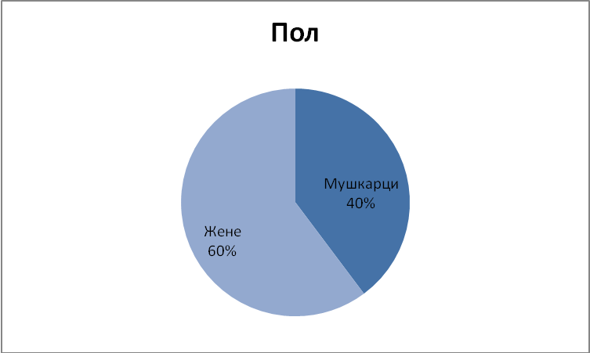

Највећи број корисника Службе опште медицине су завршили средњу школу и то 61,04%, високу и вишу школу је завршило 26,10% испитаника, завршену основну школу има 9,24% испитаника, док је 1,20% без завршене основне школе и 2,41 испитаника није одговорило на питање о завршеној школи.

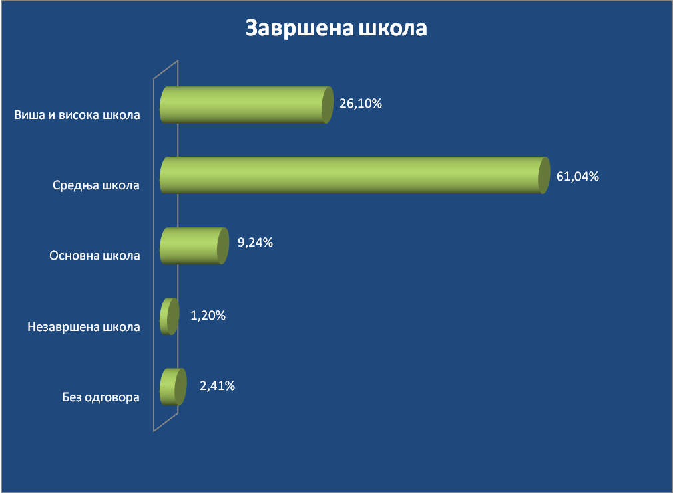

Свој материјални положај највећи број корисника је оценио као осредњи и то 51,41%, 26,51% корисника има добро материјално стање, 1,61% корисника има веома добар материјални положај, 14,46% лош, док 4,42% је веома лошег материјалног стања. Без одговора је био 1,61% испитаника.

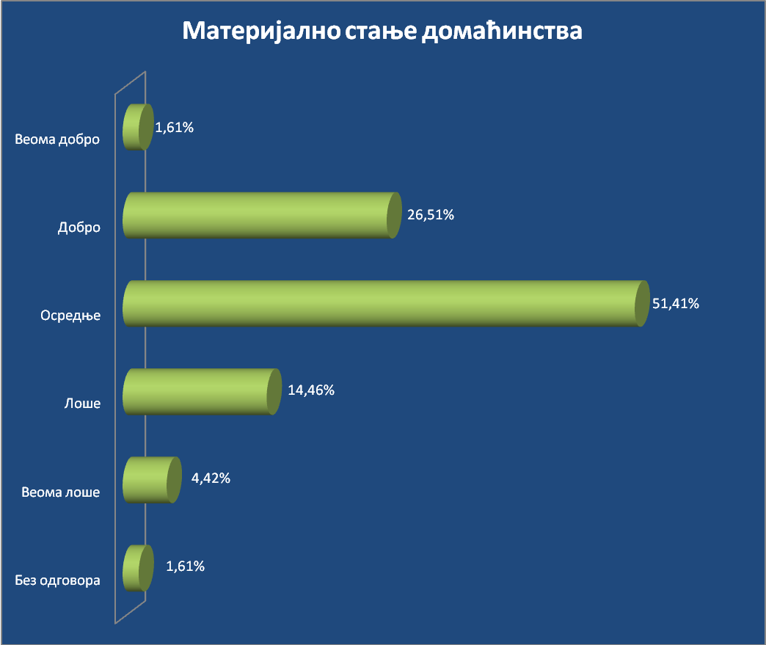

На питање како сте изабрали свог изабраног лекара 89,69% корисника је одговорило да је само изабрало свог лекара, 2,41% испитаника се не сећа, 1,61% испитаника нема изабраног лекара, код 3,21% испитаника неко из породице је уместо њега изабрао лекара, док 2,01% испитаника није бирао, додељен му је. Без одговора је било 0,80% анкетираних.

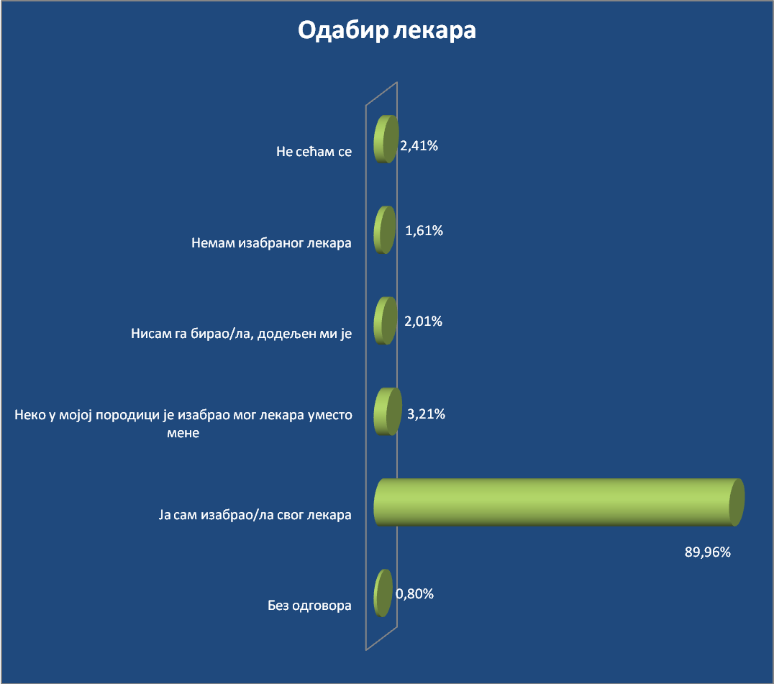

На питање да ли сте упознати на који начин можете да промените свог лекара ако то желите 37,35% корисника је одговорило да не зна, 19,68% анкетираних је одговорило да могу да промене изабраног лекара само једанпут годишње, 38,15% испитаника је одговорило да може да промени лекара кад год жели, 3,21% мисли да не може да промени изабраног лекара, док 1,61% није одговорило.

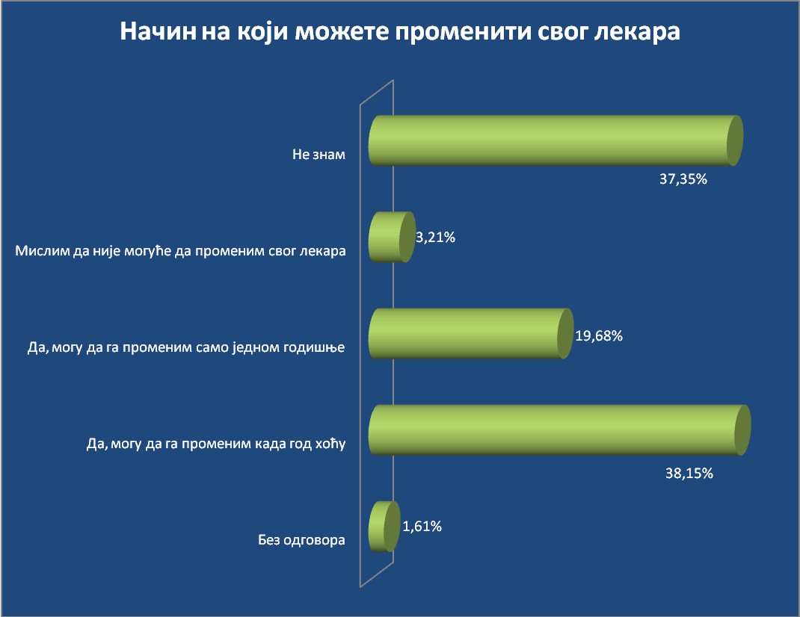

На питање да ли сте до сада мењали изабраног лекара 71% анкетираних је одговорило не, а 29% је одговорило да.

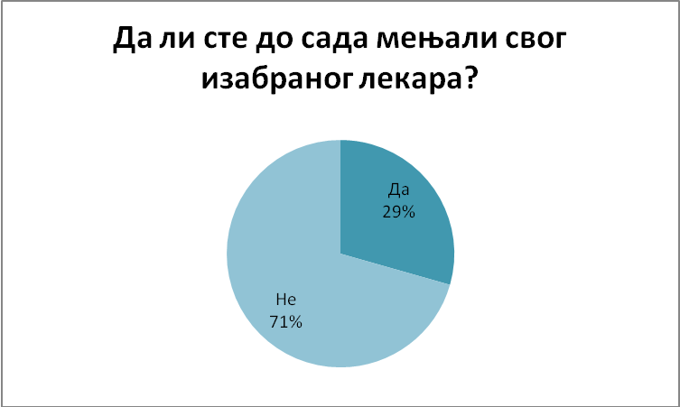

На питање који је био разлог промене изабраног лекара 64,26% анкетираних је одговорило да није мењало изабраног лекара, 20,48% анкетираних није дало одговор на ово питање, 2,41% испитаника је одговорило да је променило лекара јер се преселило, 1,61% испитаника је имао неспоразум са својим лекаром, а 5,22% испитаника је изабраног лекара променило из других разлога.

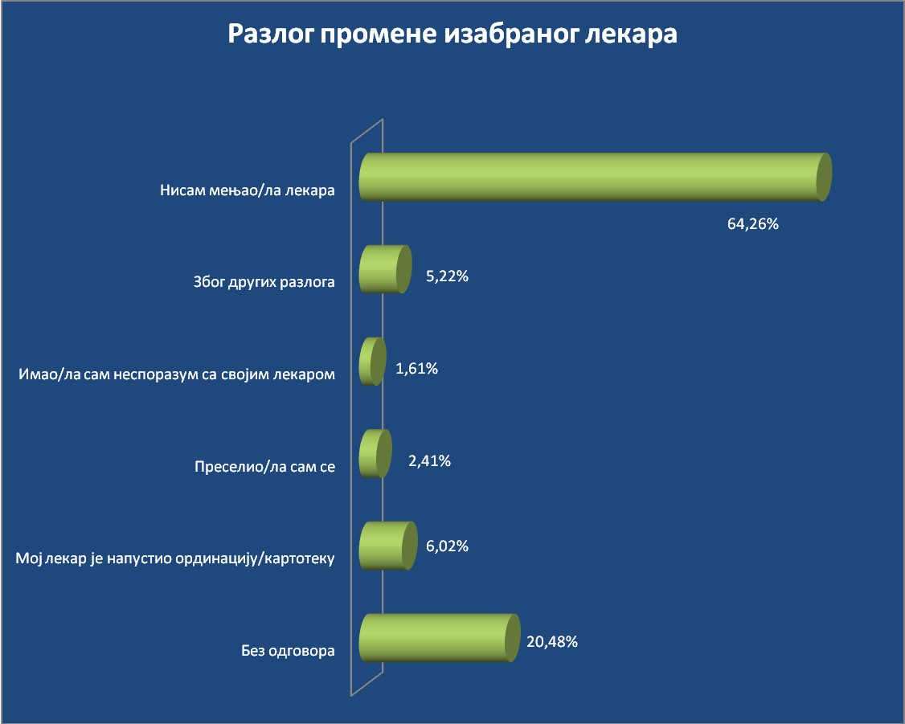

На питање колико дуго се лечите код свог лекара 15,66% испитаника је одговорило да се лечи од 1-3 године, 8,84% се код свог изабраног лекара лечи мање од годину дана, 67,47% њих се код свог изабраног лекара лечи дуже од 3 године, док је 1,61% њих рекло да немају свог изабраног лекара, док је без одговора био 6,43% испитаника.

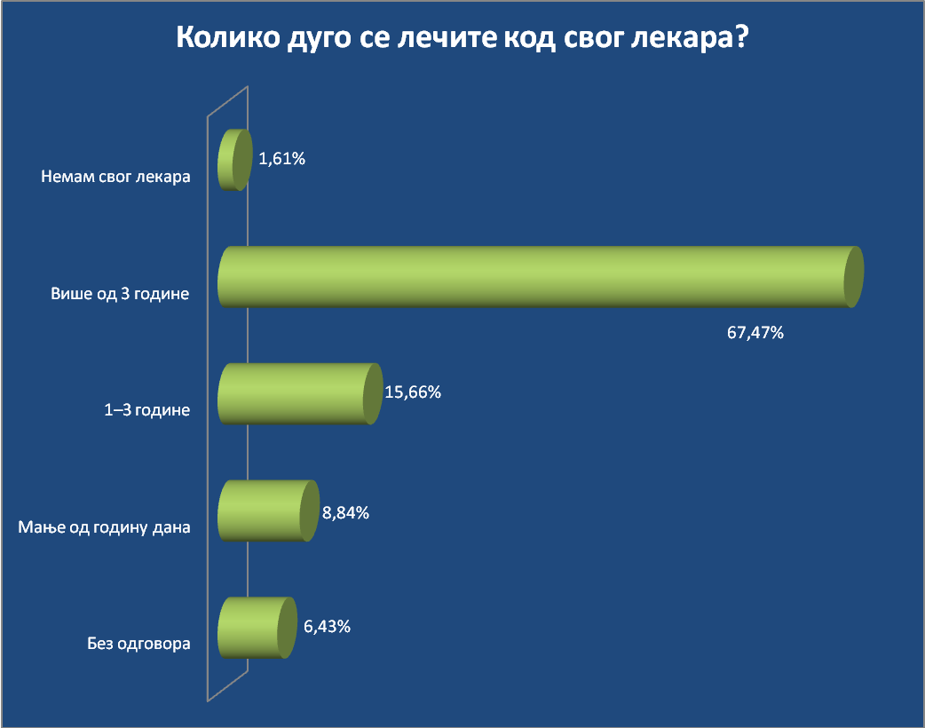

На питање колико пута сте посетили лекара у последњих 12 месеци, укључујући и овај пут испитаници су одговорили да су у просеку 6,32 пута посетили свог лекара у претходних 12 месеци, а 1,86 пута другог лекара у служби.

На питање колико пута сте посетили лекара у приватној пракси у последњих 12 месеци испитаници су одговорили да су у просеку 0.52 пута посетили лекара у приватној пракси.

На питање када заказујете преглед код изабраног лекара колико дана обично чекате 29,32% испитаних је одговорило да никада не заказује, 28,11% је одговорило да закажу на преглед исти дан, 9,64% анкетираних није дало одговор на ово питање, 18,47% анкетираних каже да обично чека 1-3 дана, а 14,46% њих чека дуже од 3 дана.

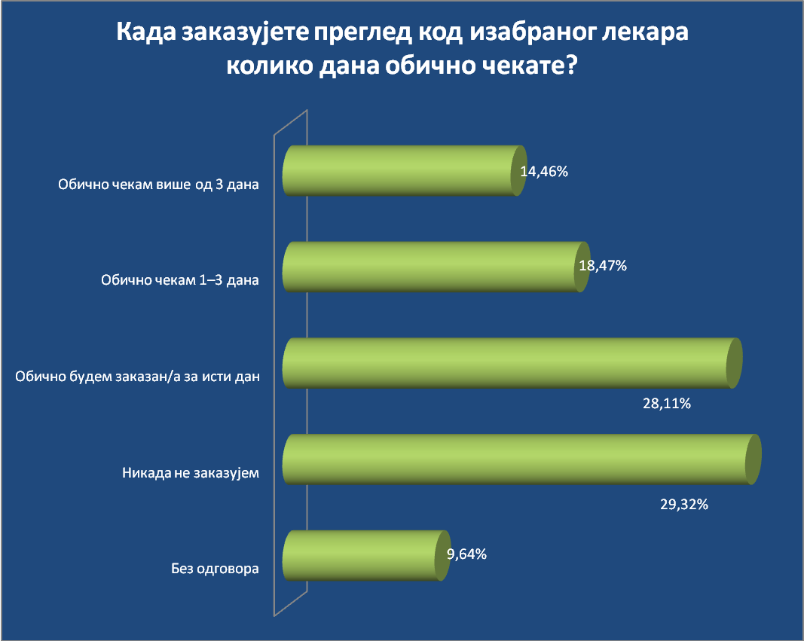

На питање да ли изабрани лекар разговора са вама о томе како да останете здрави и да ли вам даје савете о следећим темама?

- о правилној исхрани 43,78% анкетираних је одговорило да, за време редовног прегледа, 20,48% је одговорило да није било потребно, 27,71% испитаних није одговорило на ово питање, 5,62% је одговорило са не и 2,41% је одговорило са да, али у посети превентивном центру/саветовалишту;

- о важности физичке активности 34,14% анкетираних је одговорило да, за време редовног прегледа, 18,47% је одговорило да није било потребно, 37,75% испитаних није одговорило на ово питање, 6,02% је одговорило са не и 3,61% је одговорило са да, али у посети превентивном центру/саветовалишту;

- о злоупотреби алкохола 16,87% анкетираних је одговорило да, за време редовног прегледа, 30,12% је одговорило да није било потребно, 44,98% испитаних није одговорило на ово питање, 6,02% је одговорило са не и 2,01% је одговорило са да, али у посети превентивном центру/саветовалишту;

- о смањењу и престанку пушења 23,69% анкетираних је одговорило да, за време редовног прегледа, 26,91% је одговорило да није било потребно, 40,96% испитаних није одговорило на ово питање, 5,62% је одговорило са не и 2,81% је одговорило са да, али у посети превентивном центру/саветовалишту;

- о избегавању стреса 30,52% анкетираних је одговорило да, за време редовног прегледа, 19,28% је одговорило да није било потребно, 40,16% испитаних није одговорило на ово питање, 6,83% је одговорило са не и 3,21% је одговорило са да, али у посети превентивном центру/саветовалишту;

- о сигурном сексу 12,85% анкетираних је одговорило да, за време редовног прегледа, 29,32% је одговорило да није било потребно, 46,18% испитаних није одговорило на ово питање10,04% је одговорило са не и 1,61% је одговорило са да, али у посети превентивном центру/саветовалишту;

- о опасности од злоупотребе дрога 11,65% анкетираних је одговорило да, за време редовног прегледа, 32,13% је одговорило да није било потребно, 46,99% испитаних није одговорило на ово питање, 8,03% је одговорило са не и 1,20% је одговорило са да, али у посети превентивном центру/саветовалишту;

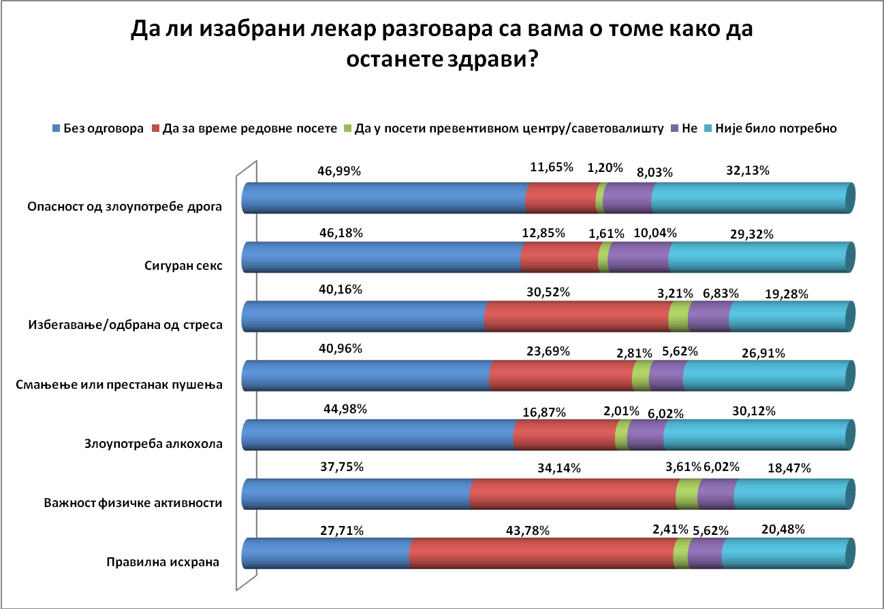

На питање да ли се слажете са скедећим изјавама које се односе на медицинске сестре?

- медицинске сестре на шалтеру су љубазне - 71,49% анкетираних је одговорило да се слаже, 8,84% се делимично слаже, 17,27% испитаних није одговорило на ово питање, 0,80% анкетираних се не слаже и 1,61% анкетираних не зна;

- медицинске сестре у соби за интервенције су љубазне -59,44% анкетираних је одговорило да се слаже, 6,02% се делимично слаже, 28,92% испитаних није одговорило на ово питање, 0,40% анкетираних се не слаже и 5,22% анкетираних не зна;

- медицинске сестре ми увек пруже све информације -59,44% анкетираних је одговорило да се слаже, 9,64% се делимично слаже, 26,51% испитаних није одговорило на ово питање, 2,81% анкетираних се не слаже и 1,61% анкетираних не зна;

- медицинске сестре и лекари добро сарађују – 62,25% анкетираних је одговорило да се слаже, 4,42% се делимично слаже, 24,50% испитаних није одговорило на ово питање, 0,80% анкетираних се не слаже и 8,03% анкетираних не зна;

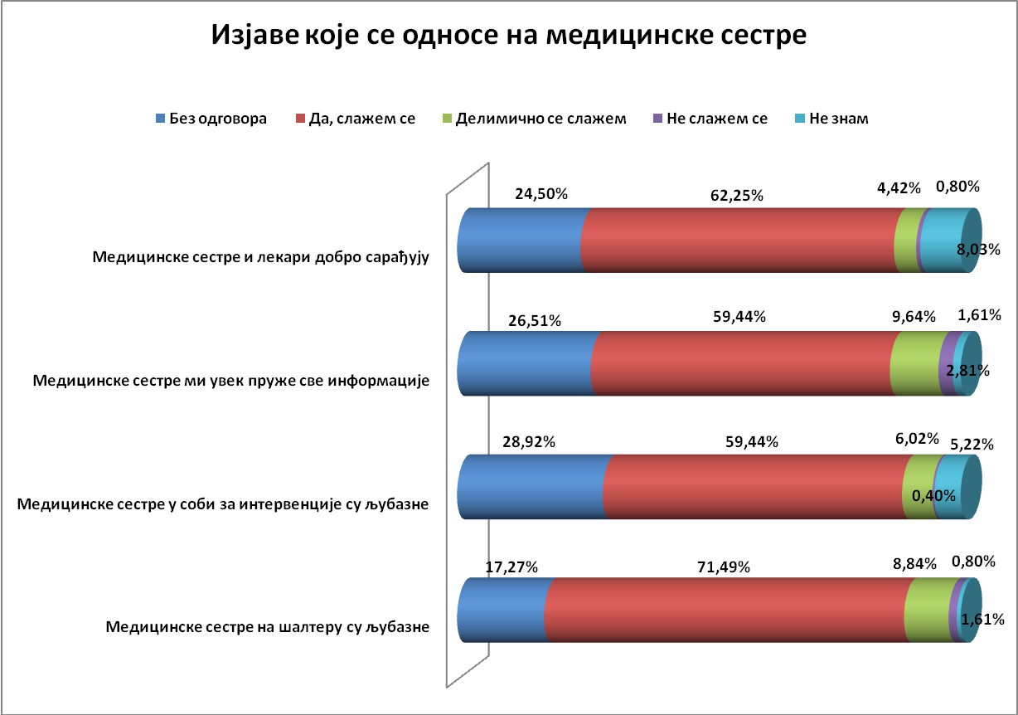
На питање да ли се слажете са следећим изјавама које се односе на вашег изабраног лекара и то:
- када имам нови здравствени проблем прво идем код свог лекара – 67,87% анкетираних је одговорило да се слаже, 5,22% се делимично слаже, 25,70% испитаних није одговорило на ово питање, 1,20% анкетираних се не слаже;
- после посете лекару осећам се способније да се изборим са својим здравственим проблемима – 59,04% анкетираних је одговорило да се слаже, 10,44% се делимично слаже, 27,31% испитаних није одговорило на ово питање, 3,21% анкетираних се не слаже;
- мој лекар ми даје јасна објашњења о болестима и лековима које ми преписује – 64,66% анкетираних је одговорило да се слаже, 6,83% се делимично слаже, 26,91% испитаних није одговорило на ово питање, 1,61% анкетираних се не слажe;
- мој лекар ме пажљиво слуша – 66,27% анкетираних је одговорило да се слаже, 5,62% се делимично слаже, 26,91% испитаних није одговорило на ово питање, 1,20% анкетираних се не слаже;
- мој лекар одваја довољно времена да разговара са мном – 59,84% анкетираних је одговорило да се слаже, 11,65% се делимично слаже, 26,51% испитаних није одговорило на ово питање, 2,01% анкетираних се не слаже;
- мој лекар познаје проблеме и болести које сам раније имао – 57,83% анкетираних је одговорило да се слаже, 12,05% се делимично слаже, 26,10% испитаних није одговорило на ово питање, 4,02% анкетираних се не слаже;
- мој лекар познаје моју личну ситуацију – 40,16% анкетираних је одговорило да се слаже, 19,28% се делимично слаже, 23,69% испитаних није одговорило на ово питање, 16,87% анкетираних се не слаже;

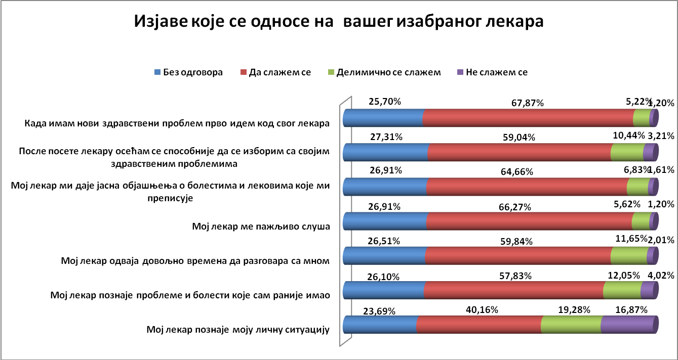

На питање да ли се слажете са следећим изјавама које се односе на ову службу здравствене заштите и то:
- установа има довољно медицинске опреме – 22,89% анкетираних је одговорило да се слаже, 10,84% се делимично слаже, 28,92 % испитаних није одговорило на ово питање, 6,02% анкетираних се не слаже, а 31,33% испитаних не зна;
- установа има своју интернет страницу – 21,69% анкетираних је одговорило да се слаже, 1,61% се делимично слаже, 34,54% испитаних није одговорило на ово питање, 2,01% анкетираних се не слаже, а 40,16% испитаних не зна;
- постоји кутија/књига за жалбе и примедбе – 63,05% анкетираних је одговорило да се слаже, 1,20% се делимично слаже, 27,31% испитаних није одговорило на ово питање, 1,20% анкетираних се не слаже, а 0,00% испитаних не зна;
- када дођем и хитно ми треба прегледлекара то могу да обавим истог дана – 63,45% анкетираних је одговорило да се слаже, 7,23% се делимично слаже, 24,50% испитаних није одговорило на ово питање, 1,61% анкетираних се не слаже, а 3,21% испитаних не зна;
- у току радног времена могу лако да разговарам са лекаром телефоном и добијем савет – 27,71% анкетираних је одговорило да се слаже, 11,65% се делимично слаже, 29,32% испитаних није одговорило на ово питање, 10,44% анкетираних се не слаже, а 20,88% испитаних не зна;
- морам дуго да чекам у чекаоници да посетим лекара – 21,29% анкетираних је одговорило да се слаже, 22,89% се делимично слаже, 30,52% испитаних није одговорило на ово питање, 19,28% анкетираних се не слаже, а 6,02% испитаних не зна;
- у чекаоницама има довољно места за седење – 49,40% анкетираних је одговорило да се слаже, 10,44% се делимично слаже, 26,91% испитаних није одговорило на ово питање, 10,84% анкетираних се не слаже, а 2,41% испитаних не зна;
- да бих ишао код специјалисте прво морам да идем код мог лекара – 66,27% анкетираних је одговорило да се слаже, 3,21% се делимично слаже, 25,70% испитаних није одговорило на ово питање, 4,02% анкетираних се не слаже, а 0,80% испитаних не зна;
- доступна је инвалидима и особама у колицима – 51,41% анкетираних је одговорило да се слаже, 5,22% се делимично слаже, 33,73% испитаних није одговорило на ово питање, 1,61% анкетираних се не слаже, а 8,03% испитаних не зна;
- могу да дођем на преглед и викендом ако се разболим – 42,97% анкетираних је одговорило да се слаже, 8,84% се делимично слаже, 29,32% испитаних није одговорило на ово питање, 7,23% анкетираних се не слаже, а 11,65% испитаних не зна;
- задовољан сам радним временом – 69,08% анкетираних је одговорило да се слаже, 6,83% се делимично слаже, 19,28% испитаних није одговорило на ово питање, 3,21% анкетираних се не слаже, а 1,61% испитаних не зна;

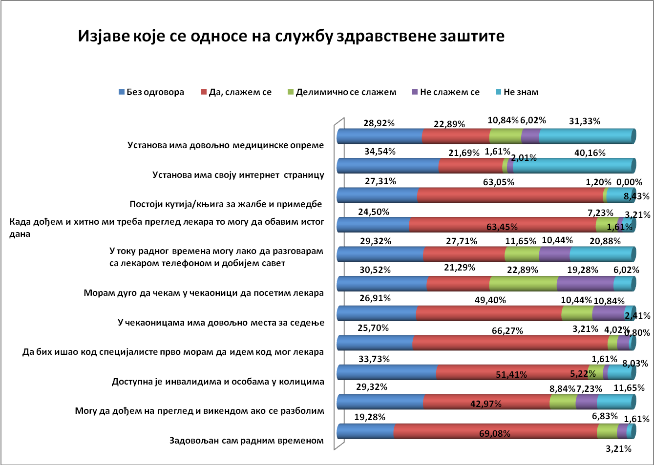

На питање ако би вам данас биле потребне следеће услуге, да ли су оне бесплатне или морате да платите
- преглед бебе или малог детета у саветовалишту – 32,13% је анкетираних је одговорило да је бесплатно, 1,20% њих је одговорило да плате само партиципацију, 39,36% испитаних није одговорило на питање, а 26,91% њих не зна, 0,40% њих мисли да се плаћа пуна цена;
- кућна посета вашег лекара – 23,29% је анкетираних је одговорило да је бесплатно, 5,22% њих је одговорило да плате само партиципацију, 36,95% испитаних није одговорило на питање, 2,01% њих је одговорило да плате пуну цену, а 32,53% њих не зна;
- преглед специјалисте код кога вас упути лекар – 33,73% је анкетираних је одговорило да је бесплатно, 21,69% њих је одговорило да плате само партиципацију, 30,92% испитаних није одговорило на питање, 1,61% њих је одговорило да плате пуну цену, а 12,05% њих не зна;
- лекови или ињекције које пропише лекар – 27,71% је анкетираних је одговорило да је бесплатно, 26,91% њих је одговорило да плате само партиципацију, 28,51% испитаних није одговорило на питање, 2,41% њих је одговорило да плате пуну цену, а 14,46% њих не зна;
- преглед изабраног лекара – 48,19% је анкетираних је одговорило да је бесплатно, 28,51% њих је одговорило да плате само партиципацију, 17,67% испитаних није одговорило на питање, а 5,22% њих не зна, 0,40% испитаних је одговорило да плаћа пуну цену;

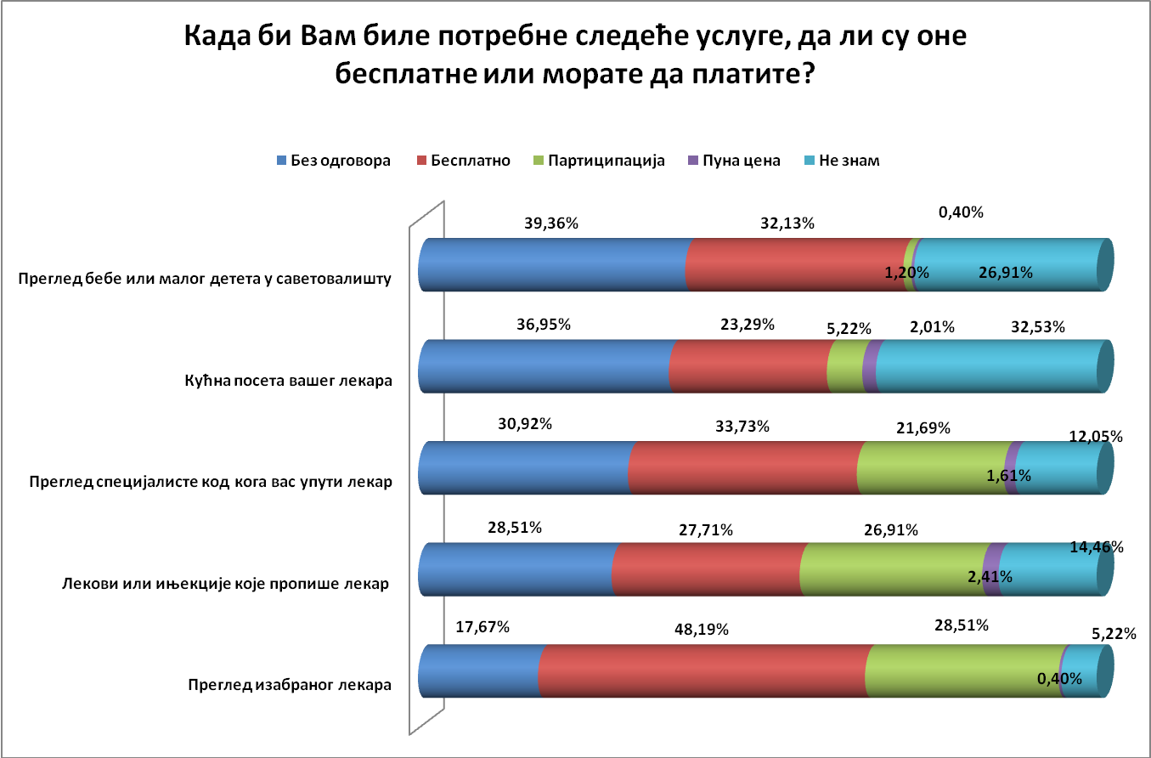

На питање да ли се у протеклих годину дана десило да нисте отишли на преглед код свог лекара или сте га одложили јер нисте могли да платите преглед или лекове 9,64% испитаних је одговорило са да, 73,49% њих је одговорило са не, 11,65% анкетираних није одговорило на ово питање, а 5,22% њих се не сећа.

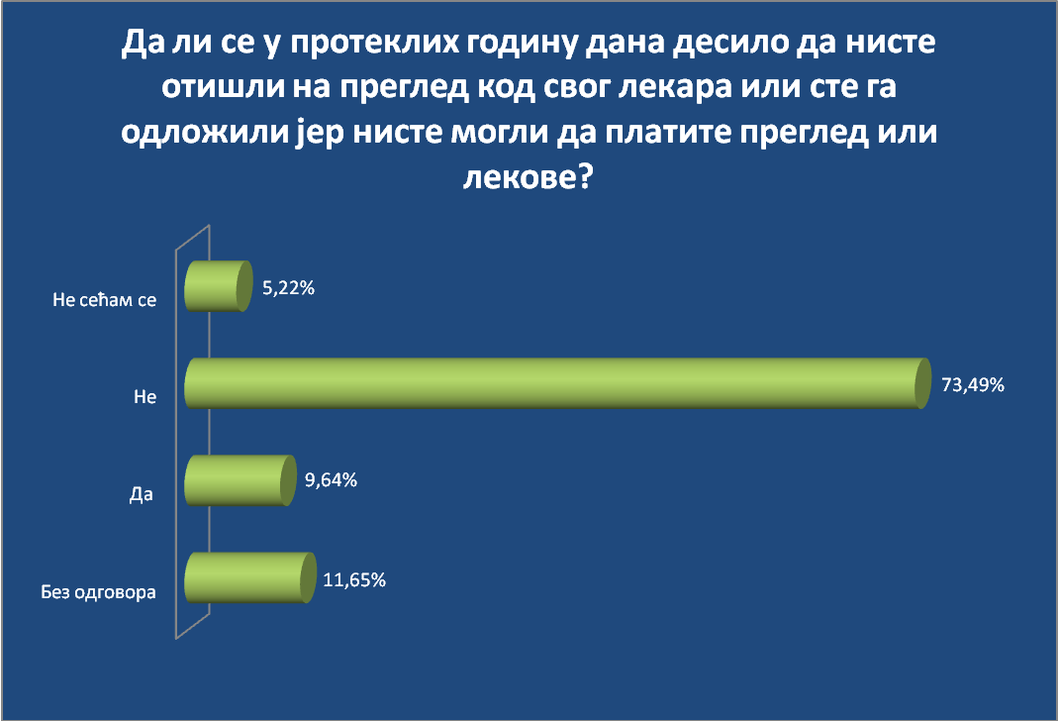

На питање колико сте задовољни здравственом заштитом у овој служби 43,37% анкетираних корисника је задовољно, 18,47% њих је веома задовољно, 17,27% је ни задовољно ни незадовољно, 1,61% је незадовољно, а 10,04% анкетираних је веома незадовољно, 11,24% њих није одговорило на питање.

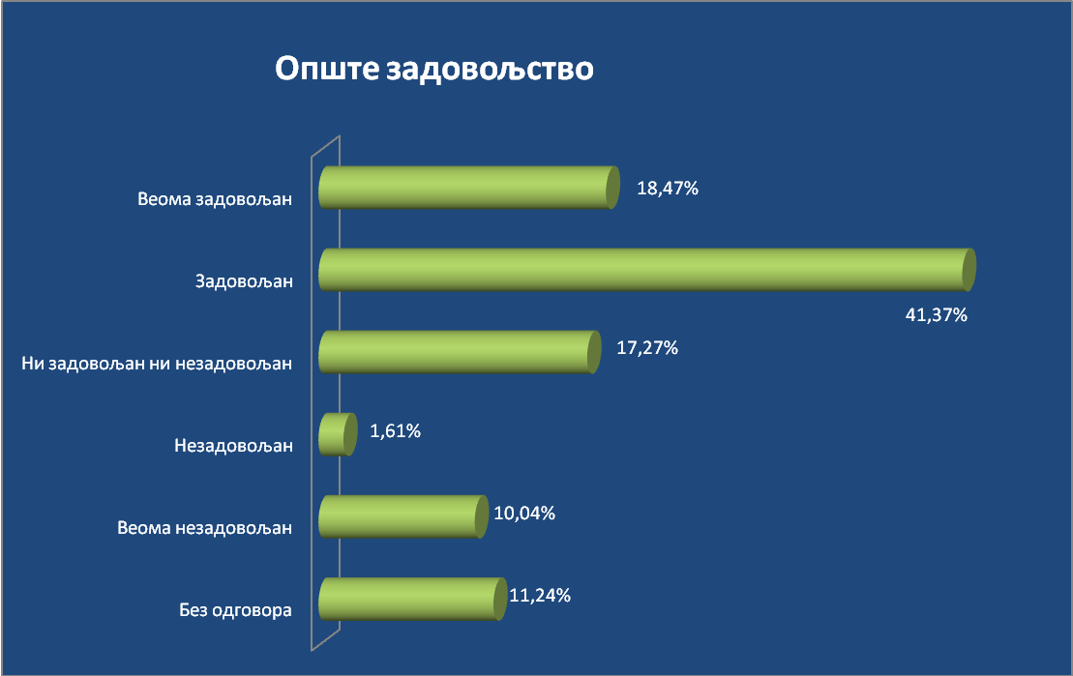

ЗАДОВОЉСТВО КОРИСНИКА РАДОМ СЛУЖБЕ
ЗА ЗДРАВСТВЕНУ ЗАШТИТУ ДЕЦЕ

Анкетирано је 152 родитеља просечне старости 31,75 година, од тога 66% су жене, а 34% мушкарци.

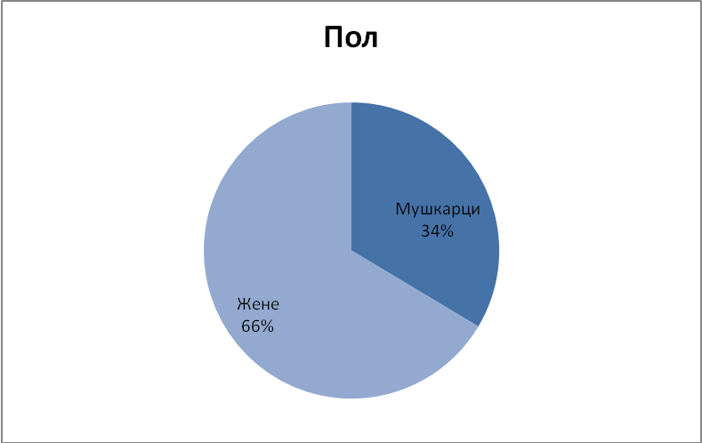

Највећи број анкетираних родитеља има завршену средњу школу 63,16%, завршену високу и вишу школу има 19,08% анкетираних родитеља, 9,87% њих је завршило основну школу, док је 3,95% њих без школе, док 3,95% испитаних родитеља није одговорио на питање.

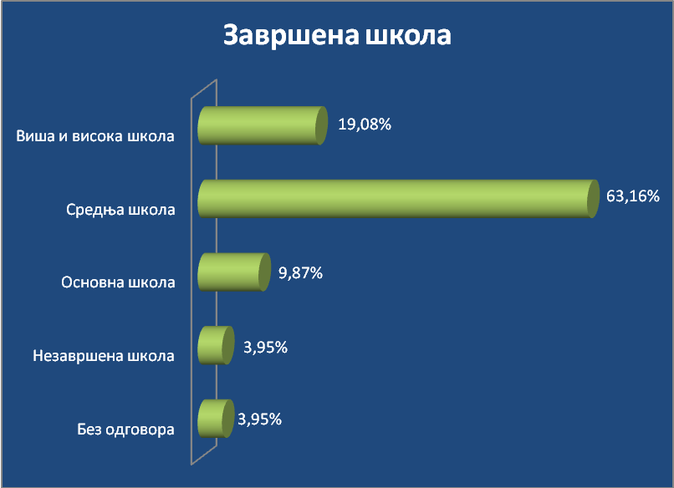
Свој материјални положај највећи број родитеља је оценио као осредњи и то 50%, 36,18% корисника има добро материјално стање 5,26% корисника има врло добар материјални положај, 45,92% лош, док 2,63% је веома лошег материјалног стања.

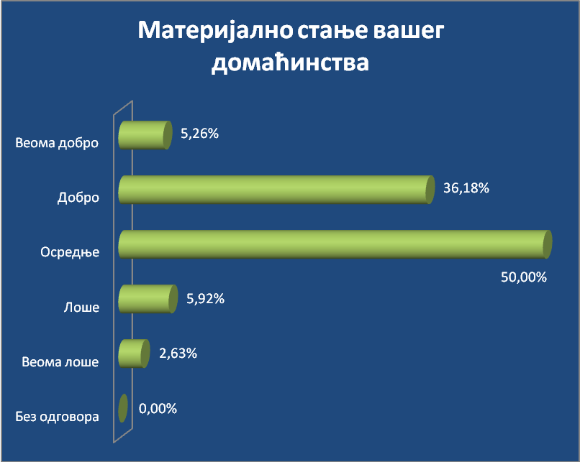

На питање како сте изабрали свог изабраног лекара 84,21% корисника је одговорило да је само изабрало свог лекара, 1,32% испитаника нема изабраног лекара, док код 9,21% испитаника неко из породице је уместо њега изабрао лекара, 3,95% испитаних се не сећа, а 1,32% њих је додељен изабрани лекар.

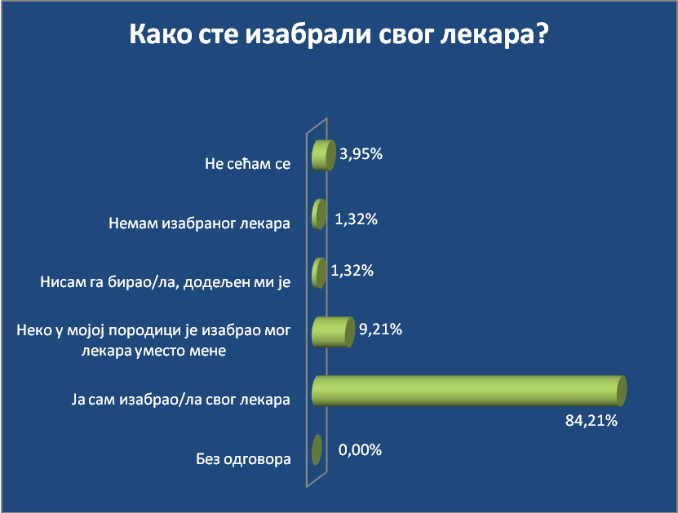
На питање да ли сте упознати на који начин можете да промените свог лекара ако то желите 33,55% корисника је одговорило да на зна, 33,55% анкетираних је одговорило да могу да промене изабраног лекара само једанпут годишње, 29,61% испитаника је одговорило да може да промени лекара кад год жели,а 1,97% мисли да не може да промени изабраног лекара. Без одговора је 1,32% испитаних.

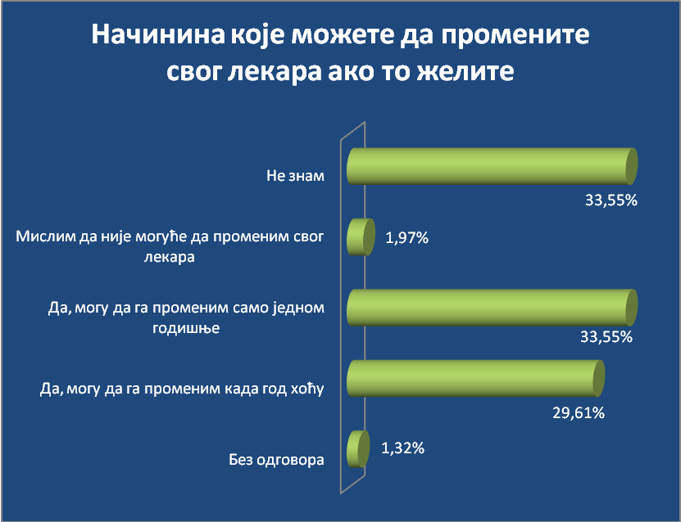

На питање да ли сте до сада мењали изабраног лекара 91% анкетираних је одговорило не,а 9% је одговорило да.

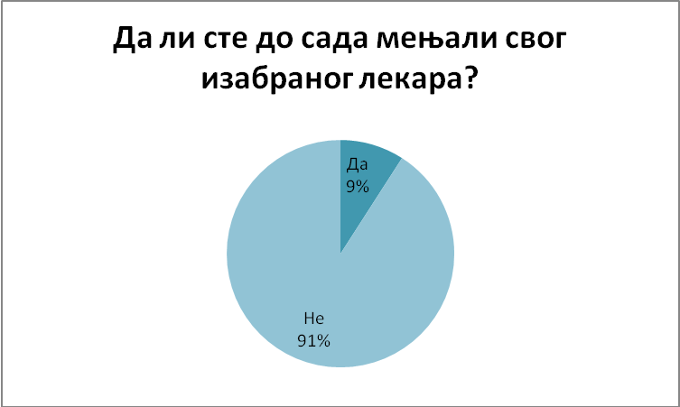

На питање кој је био разлог промене изабраног лекара 67,76% анкетираних је одговорило да није мењао лекара, 6,58% анкетираних је одговорило да је разлог промене био тај што је лекар напустио ординацију, 3,29% анкетираних је променило лекара јер се преселило, 2,63% њих је имао неспоразум са изабраним лекаром, 8,55% испитаних је из других разлога променило лекара, а без одговора је било 11,18% испитаних родитеља.

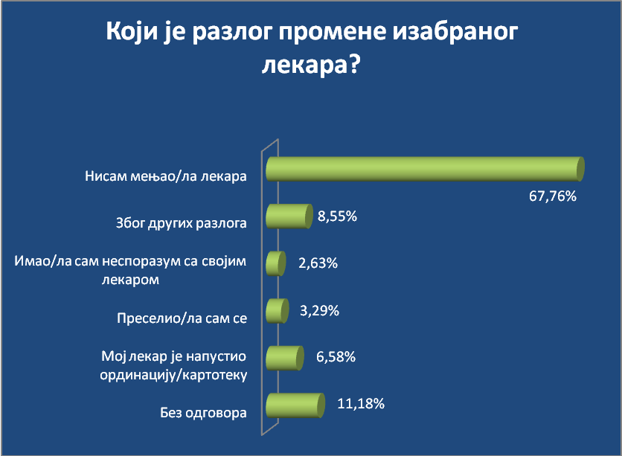

На питање колико дуго се лечите код свог лекара 32,89% испитаника је одговорило да се лечи од 1-3 године, 17,76% се код свог изабраног лекара лечи мање од годину дана, 47,37% њих се код свог изабраног лекара лечи дуже од 3 године, док је 0,66% њих рекло да немају свог изабраног лекара, а без одговора је било 1,32% испитаних родитеља.

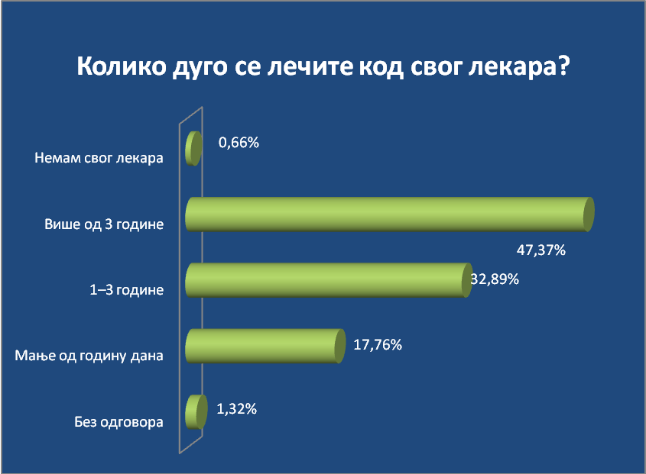
На питање колико пута сте посетили лекара у последњих 12 месеци, укључујући и овај пут испитаници су одговорили да су у просеку 4,86 пута посетили свог лекара у претходних 12 месеци, а 1,01 пута другог лекара у служби.

На питање колико пута сте посетили лекара у приватној пракси у последњих 12 месеци испитаници су одговорили да су у просеку 0.53 пута посетили лекара у приватној пракси.

На питање када заказујете преглед код изабраног лекара колико дана обично чекате 70,39% испитаних је одговорило да никада не заказује, 11,84% је одговорило да закажу на преглед исти дан, 7,89% анкетираних каже да обично чека 1-3 дана, а 5,26% њих чека дуже од 3 дана. 4,61% испитаних није одговорило на питање.

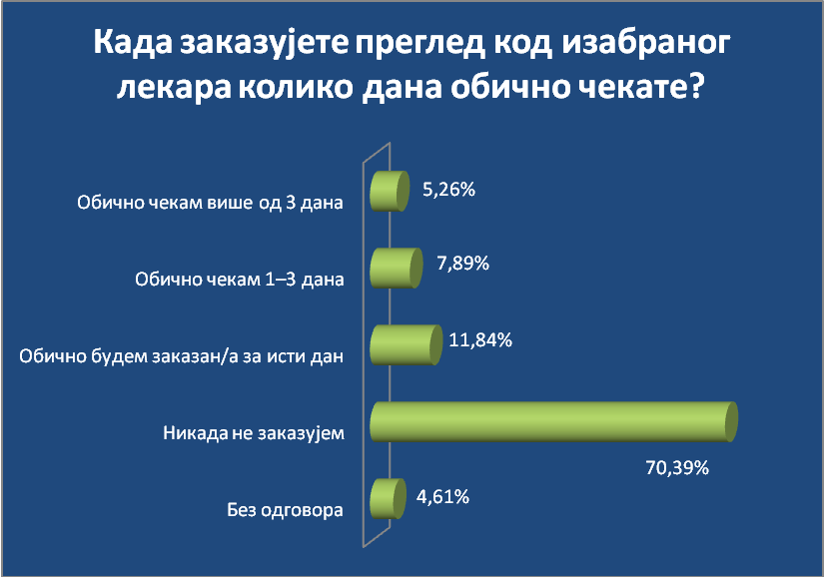

На питање да ли изабрани лекар разговора са вама о томе како да останете здрави и да ли вам даје савете о следећим темама?

- правилној исхрани: 52,63% анкетираних је одговорило да, за време редовног прегледа, 15,13% је одговорило да није било потребно, 7,24% је одговорило са не и 15,13% је одговорило са да, али у посети превентивном центру/саветовалишту, док је 9,87% њих било без одговора.

- важности физичке активности: 36,84% анкетираних је одговорило да, за време редовног прегледа, 19,74% је одговорило да није било потребно, 9,21% је одговорило са не и 11,84% је одговорило са да, али у посети превентивном центру/саветовалишту, док је 22,37% њих било без одговора.

- злоупотреби алкохола: 7,89% анкетираних је одговорило да, за време редовног прегледа, 30,92% је одговорило да није било потребно, 21,71% је одговорило са не и 9,87% је одговорило са да, али у посети превентивном центру/саветовалишту, док је 29,61% њих било без одговора.

- смањењу и престанку пушења: 13,82% анкетираних је одговорило да, за време редовног прегледа, 30,92% је одговорило да није било потребно, 17,11% је одговорило са не и 5,92% је одговорило са да, али у посети превентивном центру/саветовалишту, док је 32,24% њих било без одговора.
- избегавању стреса: 12,50% анкетираних је одговорило да, за време редовног прегледа, 27,63% је одговорило да није било потребно, 20,39% је одговорило са не и 7,24% је одговорило са да, али у посети превентивном центру/саветовалишту, док је 32,24% њих било без одговора.

- сигурном сексу: 9,21% анкетираних је одговорило да, за време редовног прегледа, 33,55% је одговорило да није било потребно, 19,08% је одговорило са не и 5,92% је одговорило са да, али у посети превентивном центру/саветовалишту, док је 32,24% њих било без одговора.

- опасности од злоупотребе дрога: 9,21% анкетираних је одговорило да, за време редовног прегледа, 33,55% је одговорило да није било потребно, 18,42% је одговорило са не и 7,24% је одговорило са да, али у посети превентивном центру/саветовалишту, док је 31,58% њих било без одговора.

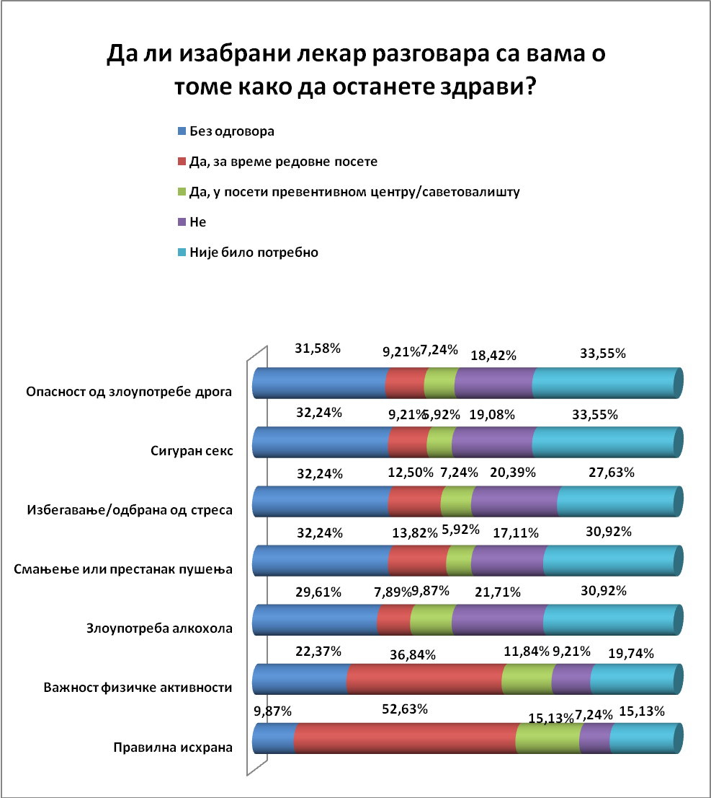

На питање да ли се слажете са скедећим изјавама које се односе на медицинске сестре?

- медицинске сестре на шалтеру су љубазне: - 69,08% анкетираних је одговорило да се слаже, 23,68% се делимично слаже, 2,63% анкетираних се не слаже, док је 4,61% њих било без одговора.

- медицинске сестре у соби за интервенције су љубазне: -71,71% анкетираних је одговорило да се слаже, 13,16% се делимично слаже, 0,66% анкетираних се не слаже и 7,24% анкетираних не зна, док је7,24% њих било без одговора.

- медицинске сестре ми увек пруже све информације: -66,45% анкетираних је одговорило да се слаже, 20,39% се делимично слаже, а 3,95% анкетираних се не слаже, на питање није одговорило 6,58% испитаних родитеља, док 2,63% њих је одговорило да не зна.

- медицинске сестре и лекари добро сарађују: – 59,87% анкетираних је одговорило да се слаже, 15,13% се делимично слаже, а 1,97% анкетираних се не слаже, на питање није одговорило 5,26% испитаних родитеља, док 17,76% њих је одговорило да не зна.

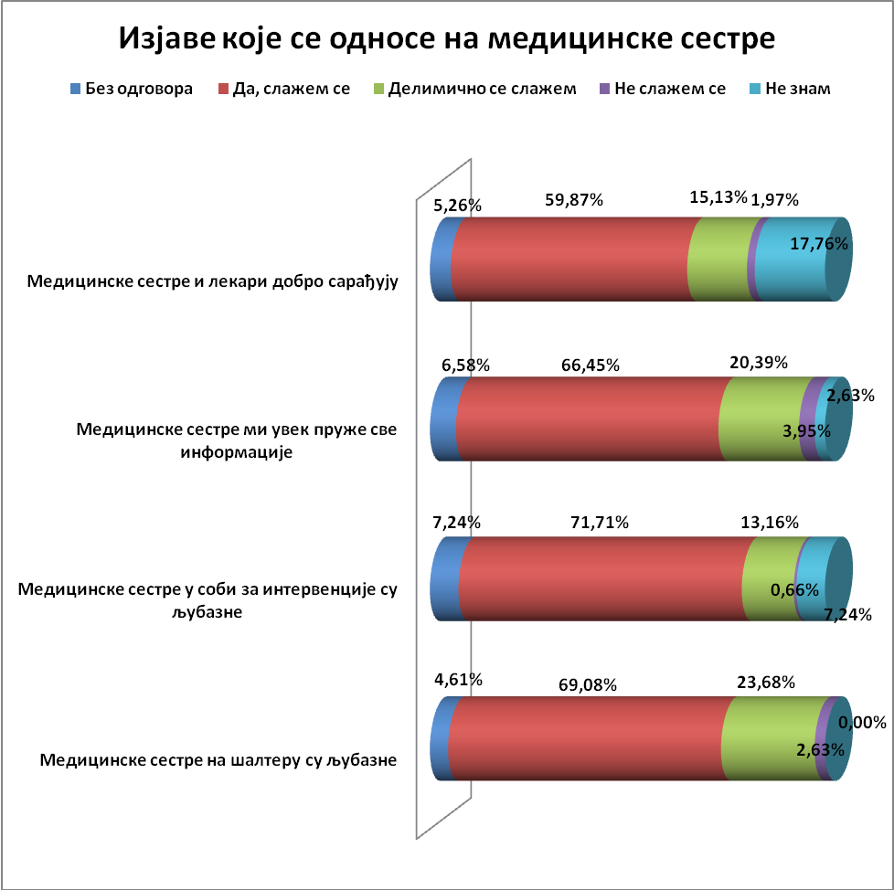

На питање да ли се слажете са следећим изјавама које се односе на вашег изабраног лекара и то:

- мој лекар познаје моју личну ситуацију (нпр. на послу, у кући) – 32,89% анкетираних је одговорило да се слаже, 21,05% се делимично слаже,38,82% анкетираних се не слаже, док је 7,24% њих било без одговора.

- мој лекар познаје проблеме и болести које сам раније имао – 63,16% анкетираних је одговорило да се слаже, 18,42% се делимично слаже, 7,89% анкетираних се не слаже, док је 10,53% њих било без одговора.

- мој лекар одваја довољно времена да разговара са мном – 65,13% анкетираних је одговорило да се слаже, 19,08% се делимично слаже, 7,24% анкетираних се не слаже, док је 8,55% њих било без одговора.

- мој лекар ме пажљиво слуша – 72,37% анкетираних је одговорило да се слаже, 13,16% се делимично слаже, 11,84% испитаних није одговорило на ово питање, 2,63% анкетираних се не слаже.

- мој лекар ми даје јасна објашњења о болестима и лековима које ми преписује – 76,32% анкетираних је одговорило да се слаже, 9,21% се делимично слаже, 11,84% испитаних није одговорило на ово питање, 2,63% анкетираних се не слаже.

- после посете лекару осећам се способније да се изборим са својим здравственим проблемима – 63,82% анкетираних је одговорило да се слаже, 20,39% се делимично слаже, 11,84% испитаних није одговорило на ово питање, 3,95% анкетираних се не слаже.

- када имам нови здравствени проблем прво идем код свог лекара – 76,32% анкетираних је одговорило да се слаже, 11,84% се делимично слаже, 8,55% испитаних није одговорило на ово питање, 3,29% анкетираних се не слаже.

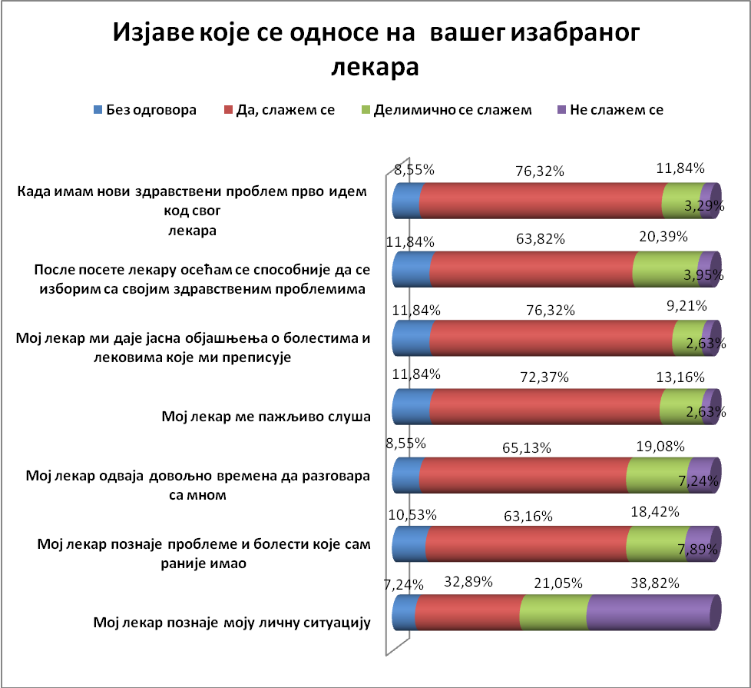

На питање да ли се слажете са следећим изјавама које се односе на ову службу здравствене заштите и то:

- задовољан сам радним временом – 77,63% анкетираних је одговорило да се слаже, 12,50% се делимично слаже, 1,97% испитаних није одговорило на ово питање, 5,26% анкетираних се не слаже, а 2,63% њих је одговорило да не зна.

- могу да дођем на преглед и викендом ако се разболим – 65,79% анкетираних је одговорило да се слаже, 12,50% се делимично слаже, 9,87% испитаних није одговорило на ово питање 4,61% анкетираних се не слаже, а 7,24% њих је одговорило да не зна.

- доступна је инвалидима и особама у колицима –44,74% анкетираних је одговорило да се слаже, 13,82% се делимично слаже, 14,47% испитаних није одговорило на ово питање, 9,87% анкетираних се не слаже, а 17,11% њих је одговорило да не зна.

- да бих ишао код специјалисте прво морам да идем код мог лекара – 73,68% анкетираних је одговорило да се слаже, 7,24% се делимично слаже, 11,84% испитаних није одговорило на ово питање, 5,92% анкетираних се не слаже, а 1,32% њих је одговорило да не зна.

- у чекаоницама има довољно места за седење – 59,84% анкетираних је одговорило да се слаже 17,11% се делимично слаже, 11,84% испитаних није одговорило на ово питање, 11,18% анкетираних се не слаже.

- морам дуго да чекам у чекаоници да посетим лекара – 40,79% анкетираних је одговорило да се слаже 29,61% се делимично слаже, 15,79% испитаних није одговорило на ово питање, 12,50% анкетираних се не слаже, а 1,32% њих је одговорило да не зна.

- у току радног времена могу лако да разговарам са лекаром телефоном и добијем савет – 25,66% анкетираних је одговорило да се слаже, 17,11% се делимично слаже, 12,50% испитаних није одговорило на ово питање, 23,68% анкетираних се не слаже, а 21,05% испитаних не зна.

- када дођем и хитно ми треба преглед лекара то могу да обавим истог дана – 52,63% анкетираних је одговорило да се слаже, 20,39% се делимично слаже, 5,26% анкетираних се не слаже, а 7,24% испитаних не зна, док је без одговора било 14,47% испитаних.

- постоји кутија/књига за жалбе и примедбе – 63,16% анкетираних је одговорило да се слаже, 3,95% се делимично слаже, 2,63% анкетираних се не слаже, а 15,79% испитаних не зна, док је без одговора било 14,47% испитаних.

- установа има своју интернет страницу – 24,34% анкетираних је одговорило да се слаже, 5,92% се делимично слаже, 4,61% анкетираних се не слаже, а 49,34% испитаних не зна, док је без одговора било 15,79% испитаних.

- установа има довољно медицинске опреме – 19,74% анкетираних је одговорило да се слаже, 15,13% се делимично слаже, 17,11% анкетираних се не слаже, а 34,87% испитаних не зна, док је без одговора било 13,16% испитаних.
  - 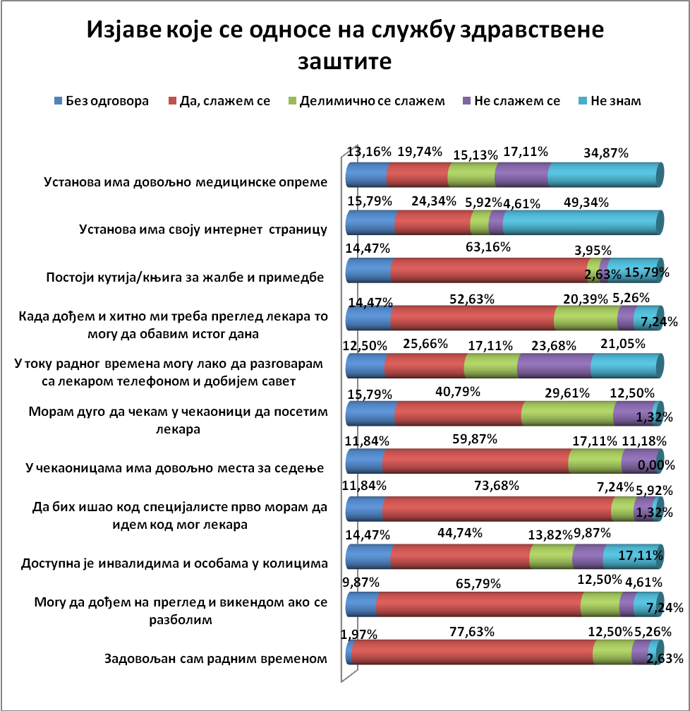

На питање ако би вам данас биле потребне следеће услуге, да ли су оне бесплатне или морате да платите:

- преглед изабраног лекара – 84,21% је анкетираних је одговорило да је бесплатно, 3,29% њих је одговорило да плате само партиципацију, 0,66% њих је одговорило да плате пуну цену, а 1,97% њих не зна, без одговора било је 9,87% испитаника.

- лекови или ињекције које пропише лекар – 44,08% је анкетираних је одговорило да је бесплатно, 12,50% њих је одговорило да плате само партиципацију, 7,89% њих је одговорило да плате пуну цену, а 21,05% њих не зна, без одговора било је 14,47% испитаника.

- преглед специјалисте код кога вас упути лекар – 61,18% је анкетираних је одговорило да је бесплатно, 4,61% њих је одговорило да плате само партиципацију, 1,32% њих је одговорило да плате пуну цену, а 16,45% њих не зна, без одговора било је 16,45% испитаника.

- кућна посета вашег лекара – 14,47% је анкетираних је одговорило да је бесплатно, 2,63% њих је одговорило да плате само партиципацију, 7,24% њих је одговорило да плате пуну цену, а 50,66% њих не зна, без одговора било је 25% испитаника.

- преглед бебе или малог детета у саветовалишту – 64,47% је анкетираних је одговорило да је бесплатно, а 19,74% њих не зна, без одговора било је 15,79% испитаника.

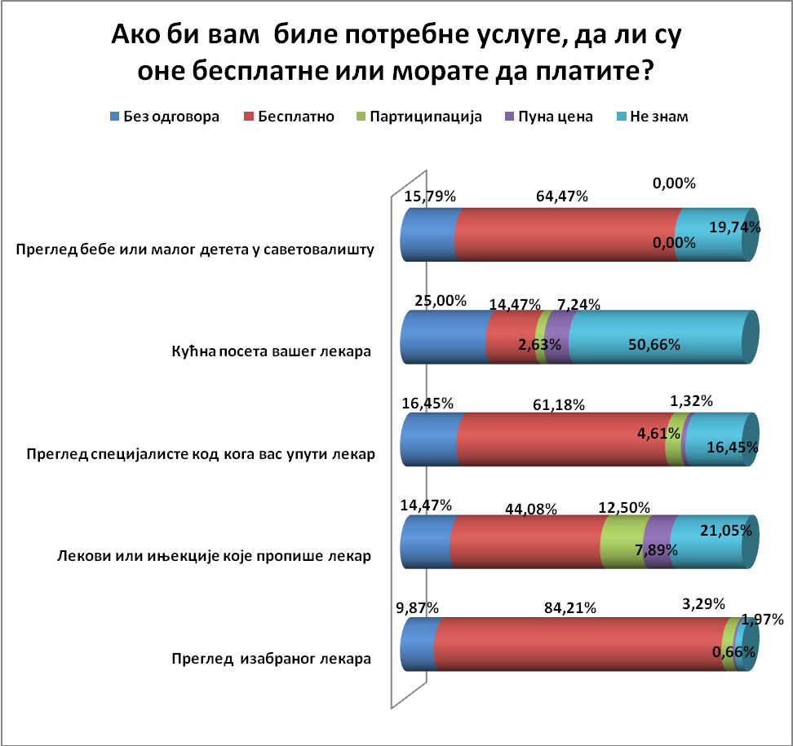

На питање да ли се у протеклих годину дана десило да нисте отишли на преглед код свог лекара или сте га одложили јер нисте могли да платите преглед или лекове 8,55% испитаних је одговорило са да, 76,97% њих је одговорило са не, а 8,55% њих се не сећа, док на питање није одговорило 5,92% анкетираних.

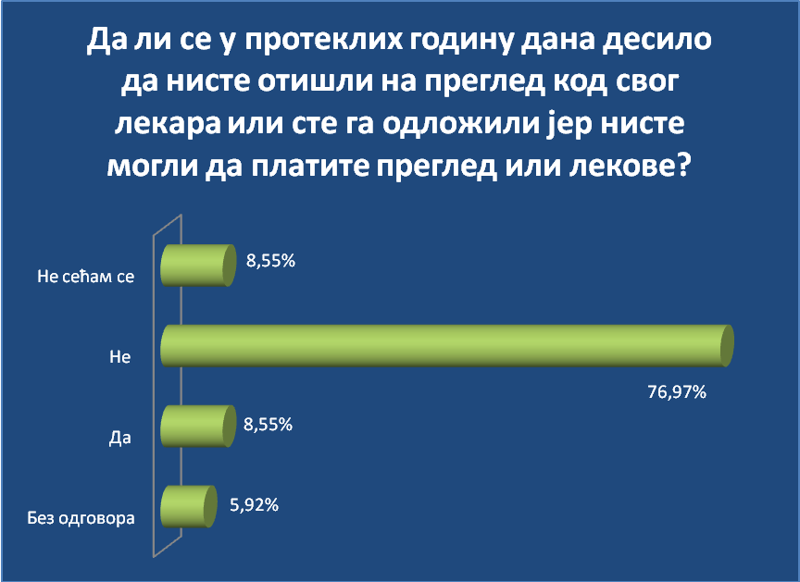

На питање колико сте задовољни здравственом заштитом у овој служби 51,97% анкетираних корисника је задовољно, 14,47% њих је веома задовољно, 21,05% је ни задовољно ни незадовољно, незадовољно их је 3,95%, 1,97% анкетираних је веома незадовољно, док је без одговора 6,58% испитаних.

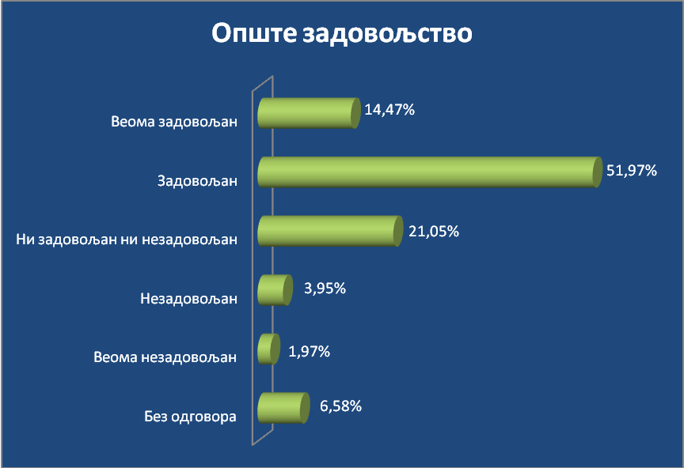
АНАЛИЗА ЗАДОВОЉСТВА КОРИСНИКА
РАДОМ СЛУЖБЕ ЗА ЗДРАВСТВЕНУ ЗАШТИТУ ЖЕНА

Анкетирано је 69 корисника – жена који користе услуге поменуте службе. Просечна старост корисника је 34,17 година.

Најзаступљенији су корисници са средњом стручном спремом 65,22%, 26,09% има вишу и високу стручну спрему, 8,70% њих има завршену основну школу, док је 0,00% анкетираних без завршене школе.

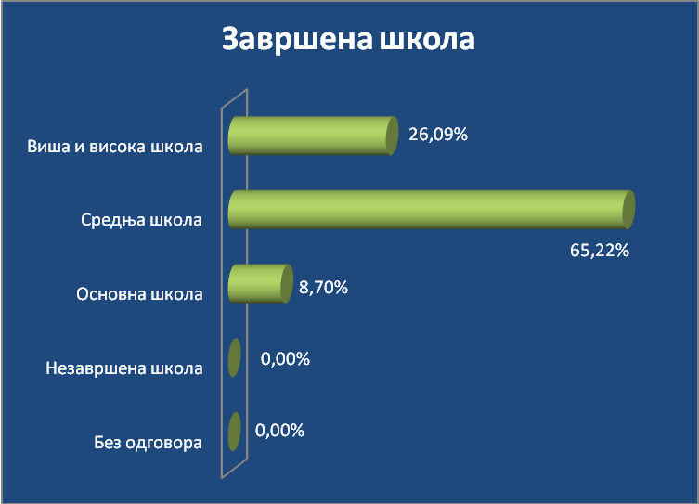

На питање какво је њихово материјално стање 36,23% анкетираних је одговорило осредње, 59,42% сматра да им је материјално стање добро, 1,45% сматра да је лоше, 1,45% сматра да је веома добро, док 1,45% сматра да им је материјално стање веома лоше.

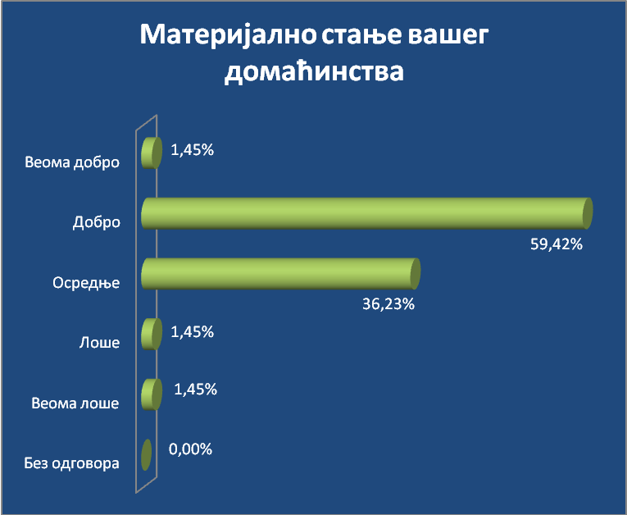
На питање како сте изабрали свог изабраног лекара 97,10% корисника је одговорило да је само изабрало свог лекара, 0,00% испитаника нема изабраног лекара, док код 2,90% испитаника је безодговора.

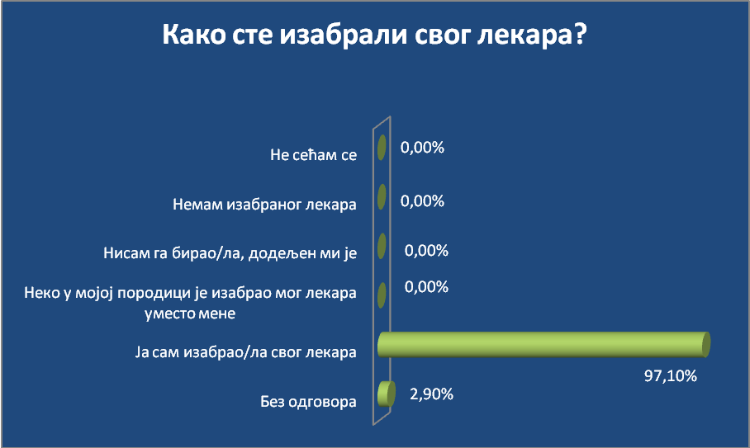

На питање да ли сте упознати на који начин можете да промените свог лекара ако то желите 26,09% корисника је одговорило да не зна, 33,33% анкетираних је одговорило да могу да промене изабраног лекара само једанпут годишње, 33,33% испитаника је одговорило да може да промени лекара кад год жели, а 4,35% мисли да не може да промени изабраног лекара. Без одговора је било 2,90% жена.

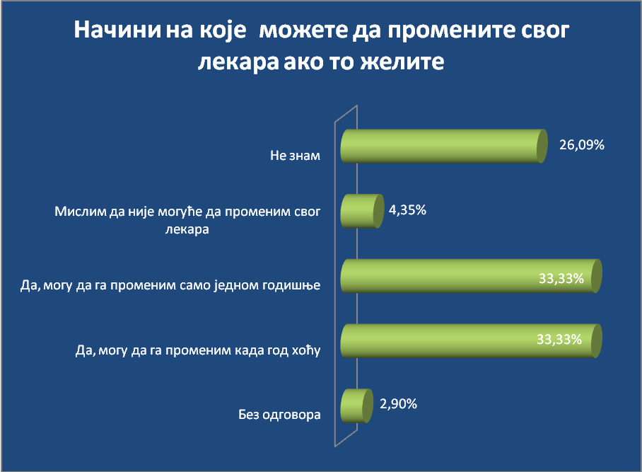

На питање да ли сте до сада мењали изабраног лекара 92% анкетираних је одговорило не,а 8% је одговорило да.

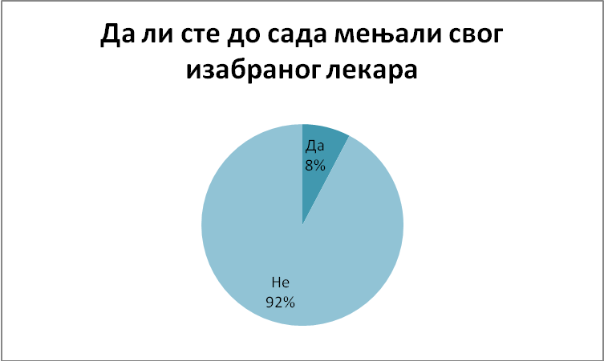

На питање кој је био разлог промене изабраног лекара 62,32% анкетираних је одговорило да није мењао лекара, 1,45% анкетираних је одговорило да је разлог промене био тај што је лекар напустио ординацију, док је 10,14% анкетираних одговорило да би из других разлога променили лекара, а 4,35% анкетираних је променило изабраног лекара јер је имао неспоразум са истим. Без одговора је било 20,29% жена.

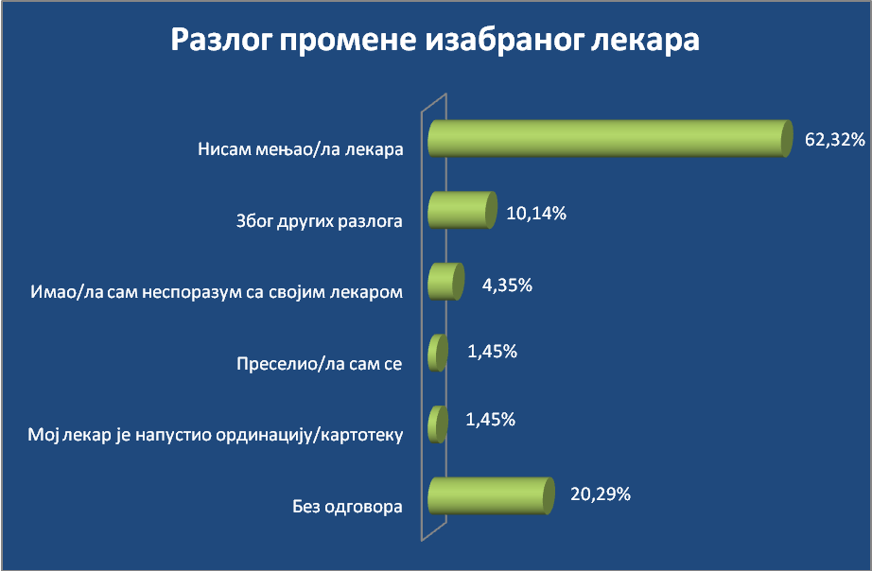

На питање колико дуго се лечите код свог лекара 24,64% испитаника је одговорило да се лечи од 1-3 године, 17,39% се код свог изабраног лекара лечи мање од годину дана, 55,07% њих се код свог изабраног лекара лечи дуже од 3 године, док је 0,00% њих рекло да немају свог изабраног лекара. Без одговора је било 2,90% жена.

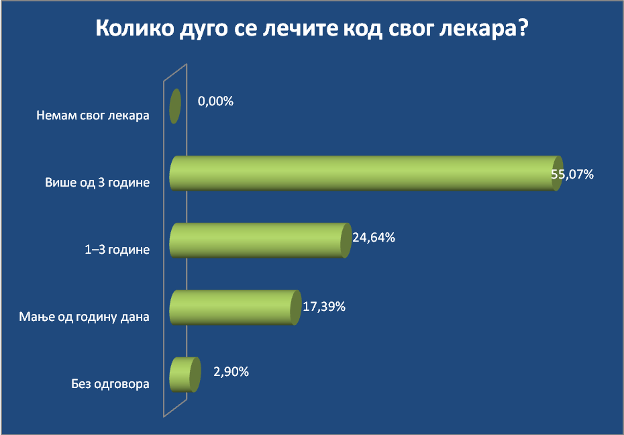

На питање колико пута сте посетили лекара у последњих 12 месеци, укључујући и овај пут испитаници су одговорили да су у просеку 2,91 пута посетили свог лекара у претходних 12 месеци, а 0,63 пута другог лекара у служби.

На питање колико пута сте посетили лекара у приватној пракси у последњих 12 месеци испитаници су одговорили да су у просеку 0.51 пута посетили лекара у приватној пракси.

На питање када заказујете преглед код изабраног лекара колико дана обично чекате 39,13% испитаних је одговорило да никада не заказује, 18,84% је одговорило да закажу на преглед исти дан, 30,43% жена је рекло да обично чека 1-3 дана, више од 3 дана чека 8,70% њих, док одговор није дало 2,90% испитаних жена.

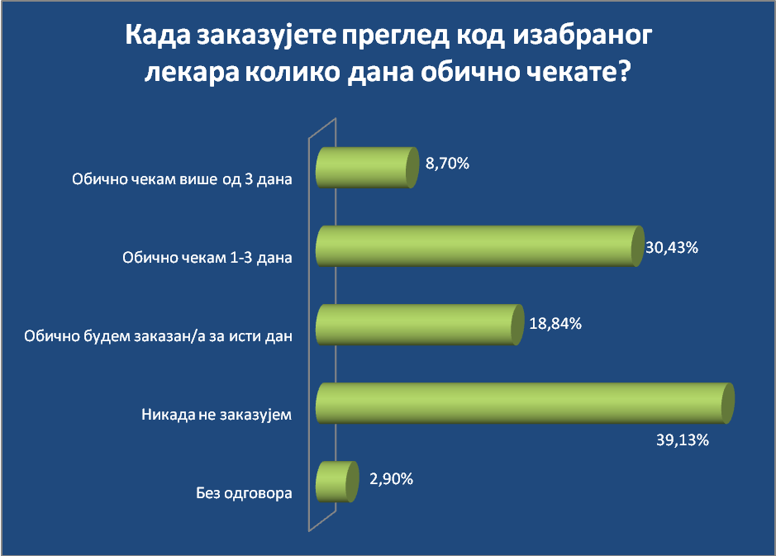

На питање да ли изабрани лекар разговора са вама о томе како да останете здрави и да ли вам даје савете о следећим темама?
- о опасности од злоупотребе дрога 15,94% анкетираних је одговорило да, за време редовног прегледа, 31,88% је одговорило да није било потребно, 7,25% је одговорило са не и 1,45% је одговорило са да, али у посети превентивном центру/саветовалишту. Без одговора је било 31,88% жена.
- о сигурном сексу 34,78% анкетираних је одговорило да, за време редовног прегледа, 27,54% је одговорило да није било потребно, 8,70% је одговорило са не и 1,45% је одговорило са да, али у посети превентивном центру/саветовалишту. Без одговора је било 27,54% жена.
- о избегавању стреса 26,09% анкетираних је одговорило да, за време редовног прегледа, 34,78% је одговорило да није било потребно, 7,25% је одговорило са не и 1,45% је одговорило са да, али у посети превентивном центру/саветовалишту. Без одговора је било 30,43% жена.
- о смањењу и престанку пушења 20,29% анкетираних је одговорило да, за време редовног прегледа 43,48% је одговорило да није било потребно, 4,35% је одговорило са не и 4,35% је одговорило са да, али у посети превентивном центру/саветовалишту. Без одговора је било 27,54% жена.
- о злоупотреби алкохола 15,94% анкетираних је одговорило да, за време редовног прегледа, 42,03% је одговорило да није било потребно, 8,70% је одговорило са не и без одговора је било 33,33% жена.
- о важности физичке активности 33,33% анкетираних је одговорило да, за време редовног прегледа, 30,43% је одговорило да није било потребно, 7,25% је одговорило са не и 0,00% је одговорило са да, али у посети превентивном центру/саветовалишту. Без одговора је било 28,99% жена.
- о правилној исхрани 36,23% анкетираних је одговорило да, за време редовног прегледа, 31,88% је одговорило да није било потребно, 4,35% је одговорило са не и 4,35% је одговорило са да, али у посети превентивном центру/саветовалишту. Без одговора је било 23,19% жена.

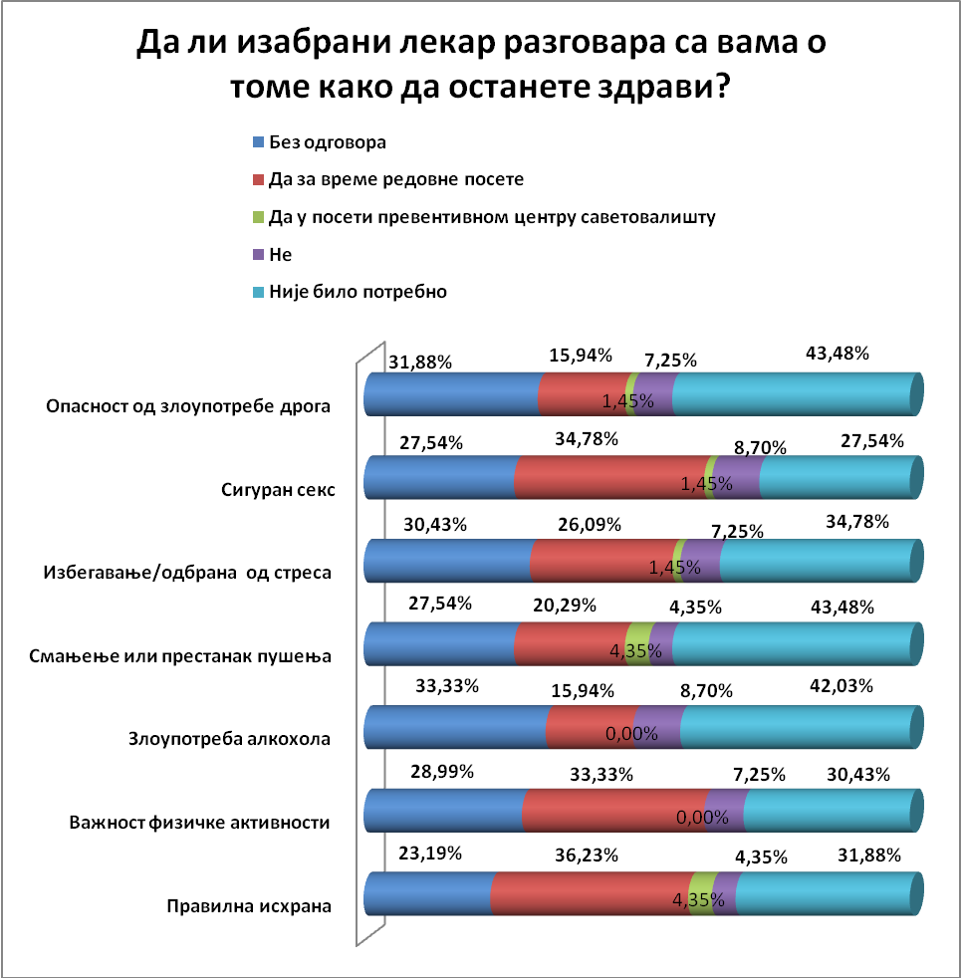

На питање да ли се слажете са следећим изјавама које се односе на медицинске сестре?
- медицинске сестре и лекари добро сарађују – 50,72% анкетираних је одговорило да се слаже, 18,84% се делимично слаже, 17,39% анкетираних не зна. Не слаже се 2,90% жена, а без одговора је 10,14% њих;
- медицинске сестре ми увек пруже све информације - 46,38% анкетираних је одговорило да се слаже, 23,19% се делимично слаже, 0,00% анкетираних не зна. Не слаже се 14,49% жена, а без одговора је 15,94% њих;
- медицинске сестре у соби за интервенције су љубазне - 60,87% анкетираних је одговорило да се слаже, 14,49% се делимично слаже, 10,14% анкетираних не зна. Не слаже се 1,45% жена, а без одговора је 13,04% њих;
- медицинске сестре на шалтеру су љубазне - 47,83% анкетираних је одговорило да се слаже, 34,78% се делимично слаже, 0,00% анкетираних не зна. Не слаже се 10,14% жена, а без одговора је 7,25% њих;

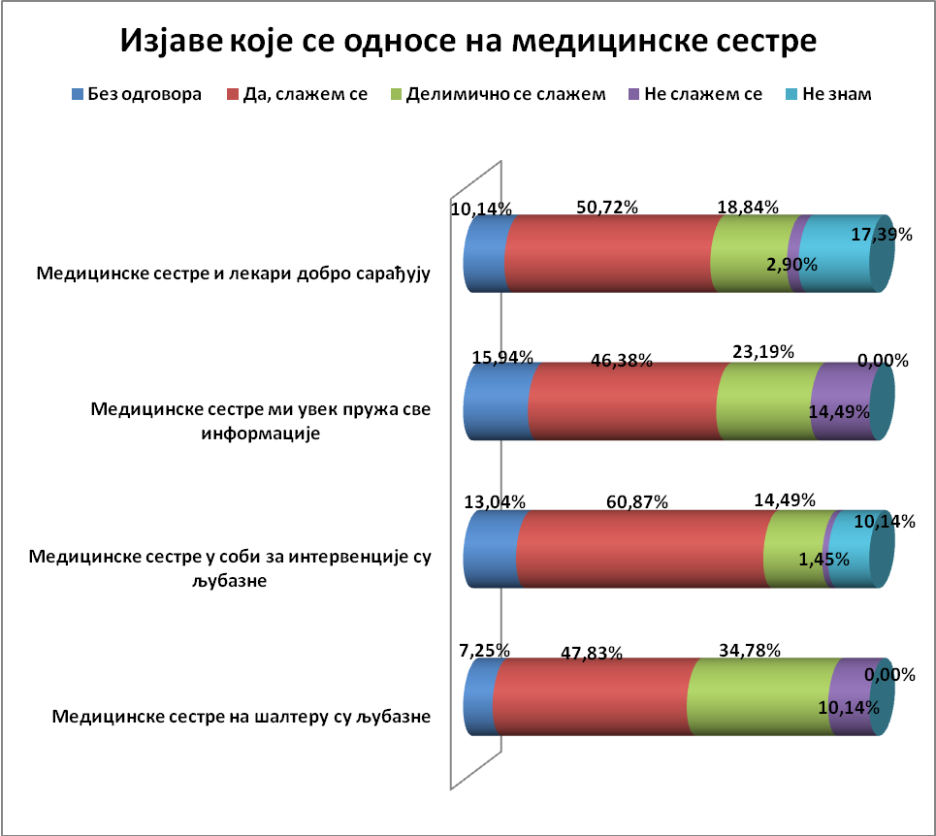

На питање да ли се слажете са следећим изјавама које се односе на вашег изабраног лекара и то:
- мој лекар познаје моју личну ситуацију (нпр. на послу, у кући) 26,09% анкетираних је одговорило да се слаже, 20,29% се делимично слаже, 37,68% анкетираних се не слаже. Без одговора је 15,94% испитаних жена.
- мој лекар познаје проблеме и болести које сам раније имао – 68,12% анкетираних је одговорило да се слаже, 14,49% се делимично слаже, 1,45% анкетираних се не слаже. Без одговора је 15,94% испитаних жена.
- мој лекар одваја довољно времена да разговара са мном – 73,91% анкетираних је одговорило да се слаже, 13,04% се делимично слаже, док се са констатацијом не слаже 1,45% испитаних жена. Без одговора је 11,59% испитаних жена.
- мој лекар ме пажљиво слуша – 78,26% анкетираних је одговорило да се слаже, 1,45% се делимично слаже, док се са констатацијом не слаже 7,25% испитаних жена. Без одговора је 13,04% испитаних жена.
- мој лекар ми даје јасна објашњења о болестима и лековима које ми преписује – 66,67% анкетираних је одговорило да се слаже, 10,14% се делимично слаже, док се са констатацијом не слаже 4,35% испитаних жена. Без одговора је 18,84% испитаних жена.
- после посете лекару осећам се способније да се изборим са својим здравственим проблемима – 60,87% анкетираних је одговорило да се слаже, 15,94% њих се делимично слаже, док се са констатацијом не слаже 4,35% испитаних жена. Без одговора је 18,84% испитаних жена.
- када имам нови здравствени проблем прво идем код свог лекара – 78,26% анкетираних је одговорило да се слаже, 4,35% њих се делимично слаже, док се са констатацијом не слаже 0,00% испитаних жена. Без одговора је 17,39% испитаних жена.

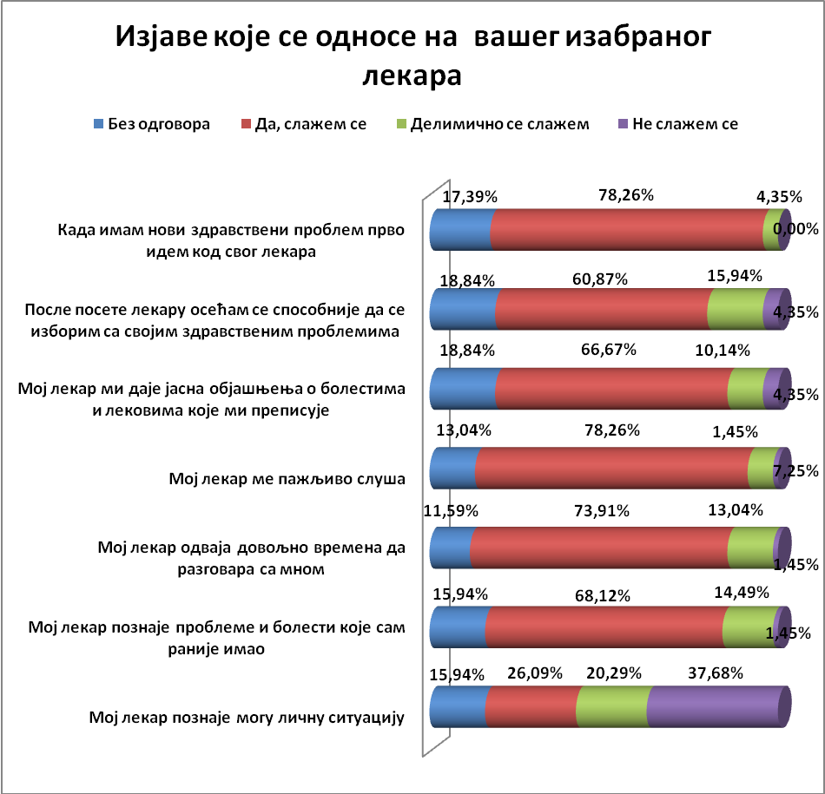

На питање да ли се слажете са следећим изјавама које се односе на ову службу здравствене заштите и то:
- установа има довољно медицинске опреме – 20,29% анкетираних је одговорило да се слаже, 20,29% се делимично слаже, 13,04% анкетираних се не слаже, а 24,64% испитаних не зна. Без одговора је 21,74% испитаних жена;
- установа има своју интернет страницу – 20,29% анкетираних је одговорило да се слаже, 7,25% се делимично слаже, 2,90% анкетираних се не слаже, а 44,93% испитаних не зна. Без одговора је 24,64% испитаних жена;
- постоји кутија/књига за жалбе и примедбе – 60,87% анкетираних је одговорило да се слаже, 0,00% се делимично слаже, а 11,59% испитаних не зна. Без одговора је 23,19% испитаних жена;
- када дођем и хитно ми треба преглед лекара то могу да обавим истог дана – 55,07% анкетираних је одговорило да се слаже, 7,25% се делимично слаже, 7,25% анкетираних се не слаже, а 10,14% испитаних не зна. Без одговора је 20,29% испитаних жена;
- у току радног времена могу лако да разговарам са лекаром телефоном и добијем савет – 7,25% анкетираних је одговорило да се слаже, 14,49% се делимично слаже, 31,88% анкетираних се не слаже, а 24,64% испитаних не зна. Без одговора је 21,74% испитаних жена;
- морам дуго да чекам у чекаоници да посетим лекара – 18,84% анкетираних је одговорило да се слаже, 36,23% се делимично слаже, 17,39% анкетираних се не слаже, а 0,00% испитаних не зна. Без одговора је 27,54% испитаних жена;
- у чекаоницама има довољно места за седење – 42,03% анкетираних је одговорило да се слаже, 26,09% се делимично слаже, 26,09% анкетираних се не слаже, а 11,59% испитаних не зна. Без одговора је 20,29% испитаних жена;
- да бих ишао код специјалисте прво морам да идем код мог лекара – 44,93% анкетираних је одговорило да се слаже, 13,04% се делимично слаже, 17,39% анкетираних се не слаже, а 2,90% испитаних не зна. Без одговора је 21,74% испитаних жена;
- доступна је инвалидима и особама у колицима – 46,38% анкетираних је одговорило да се слаже, 2,90% се делимично слаже, 1,45% анкетираних се не слаже, а 24,64% испитаних не зна. Без одговора је 24,64% испитаних жена;
- могу да дођем на преглед и викендом ако се разболим – 20,29% анкетираних је одговорило да се слаже, 10,14% се делимично слаже, 24,64% анкетираних се не слаже, а 20,29% испитаних не зна. Без одговора је 24,64% испитаних жена;
- задовољан сам радним временом – 71,01% анкетираних је одговорило да се слаже, 14,49% се делимично слаже, 5,80% анкетираних се не слаже, док одговор на констатацију не зна 0,00% испитаних жена. Без одговора је 8,70% испитаних жена;

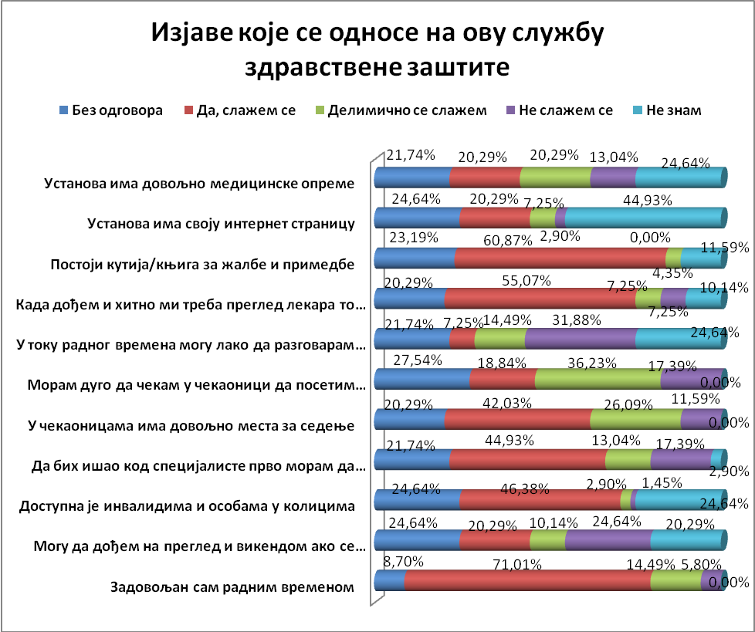

На питање ако би вам данас биле потребне следеће услуге, да ли су оне бесплатне или морате да платите
- преглед бебе или малог детета у саветовалишту – 50,72% је анкетираних је одговорило да је бесплатно, 2,90% њих је одговорило да плате само партиципацију, а 21,74% њих не зна. Без одговора је 24,64% испитаних жена;
- кућна посета вашег лекара – 20,29% је анкетираних је одговорило да је бесплатно, 7,25% њих је одговорило да плате само партиципацију, 0,00% њих је одговорило да плате пуну цену, а 47,83% њих не зна. Без одговора је 24,64% испитаних жена;
- преглед специјалисте код кога вас упути лекар – 33,33% је анкетираних је одговорило да је бесплатно, 24,64% њих је одговорило да плате само партиципацију, 0,00% њих је одговорило да плате пуну цену, а 17,39% њих не зна. Без одговора је 24,64% испитаних жена;
- лекови или ињекције које пропише лекар – 18,84% је анкетираних је одговорило да је бесплатно, 28,99% њих је одговорило да плате само партиципацију, 13,04% њих је одговорило да плате пуну цену, а 20,29% њих не зна. Без одговора је 18,84% испитаних жена;
- преглед изабраног лекара – 49,28% је анкетираних је одговорило да је бесплатно, а 1,45% њих не зна, 43,48% испитаних жена мисли да се плаћа само партиципација, док је без одговора 5,80% жена;

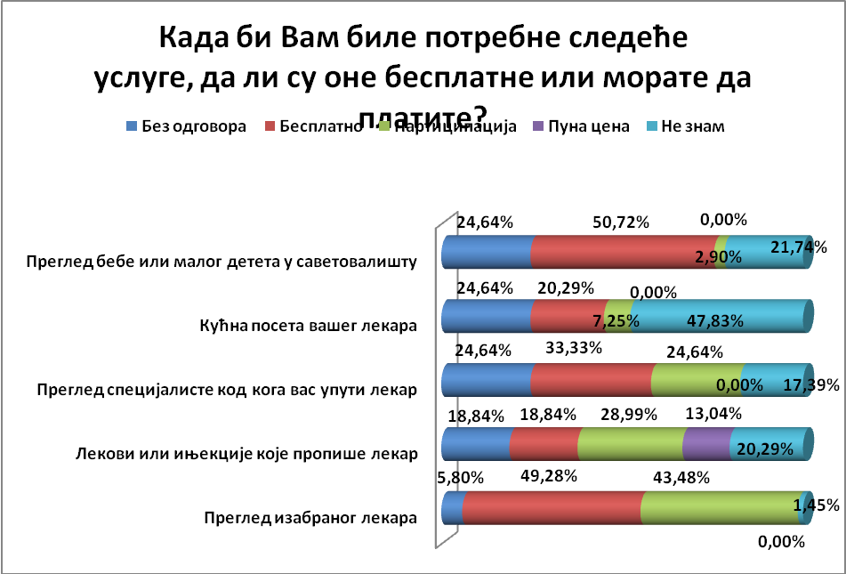

На питање да ли се у протеклих годину дана десило да нисте отишли на преглед код свог лекара или сте га одложили јер нисте могли да платите преглед или лекове 13,04% испитаних је одговорило са да, 76,81% њих је одговорило са не, а 7,25% њих се не сећа. Без одговора је 2,90% испитаних жена.

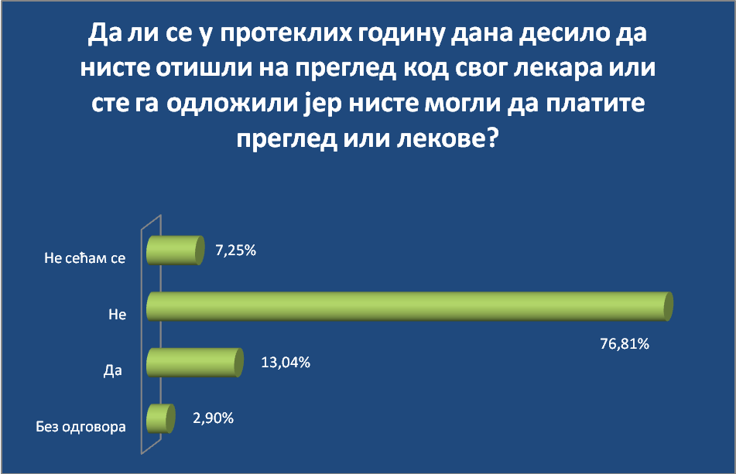

На питање колико сте задовољни здравственом заштитом у овој служби 44,93% анкетираних корисника је задовољно, 14,49% њих је веома задовољно, 28,99% је ни задовољно ни незадовољно, док је 2,90% испитаних незадовољно. Веома незадовољних корисница има 4,35% корисница, док одговор није дало 4,35% испитаних жена.

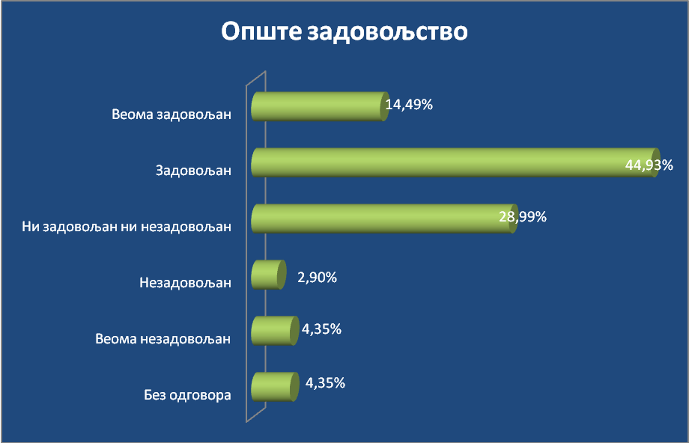

АНАЛИЗА ЗАДОВОЉСТВА КОРИСНИКА СТОМАТОЛОШКОМ
ЗДРАВСТВЕНОМ ЗАШТИТОМ

Анкетирано је 62 родитеља корисника здравствене заштите просечне старости 35,1 године.
Од укупног броја испитаних 73% су жене, а 27% мушкарци.

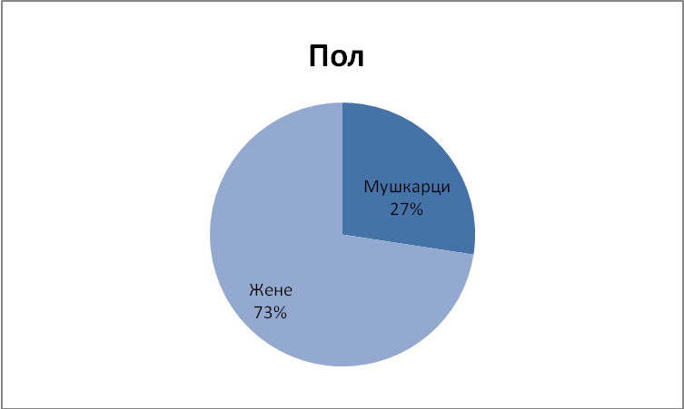

Највећи број њих има завршену основну школу и то 56,45%, испитаних, са завршеном средњом школом је 32,26% анкетираних, док је са незавршеном школом 11,29% анкетираних.

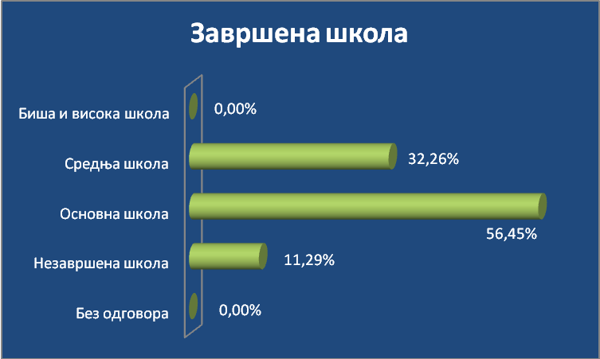
Што се тиче материјалног положаја анкетираних – 43,55% њих сматра да има осредњи материјални положај, 32,26% корисника има добро материјално стање 8,06% корисника има врло добар материјални положај, 14,52% испитаних има лош материјални положај, а веома лош материјални положај има 1,61% испитаних родитеља.

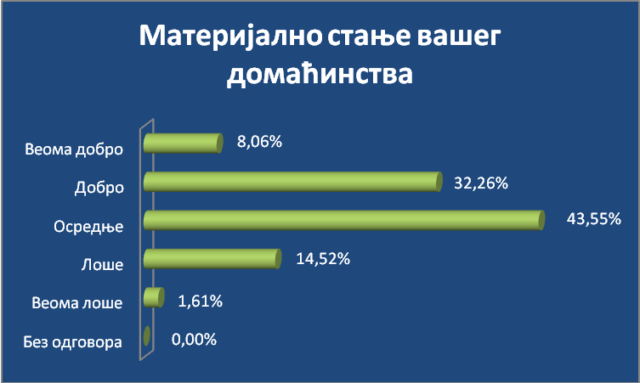

На питање како сте изабрали стоматолога вашем детету 75,81% је само детету изабрало стоматолога, код 20,97% њих је то учинио неко из породице, док одговор да не зна дало је 1,61% анкетираних родитеља.

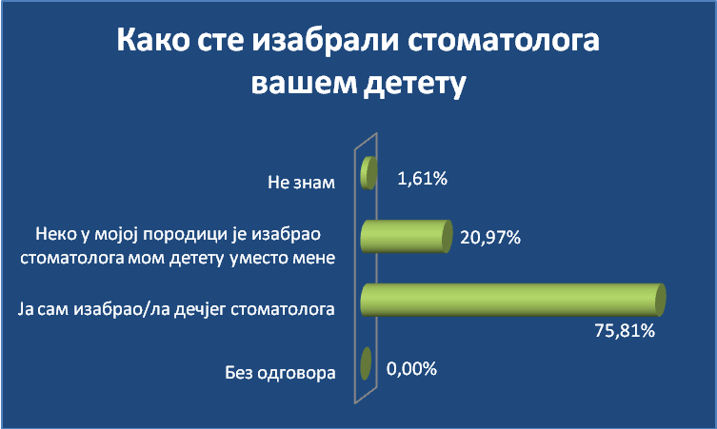

На питање да ли сте упознати на који начин можете да промените изабраног стоматолога вашег детета 12,90% корисника је одговорило да не зна, 43,55% анкетираних је одговорило да могу да промене изабраног лекара само једанпут годишње, а исти проценат испитаника је одговорило да може да промени лекара кад год жели.

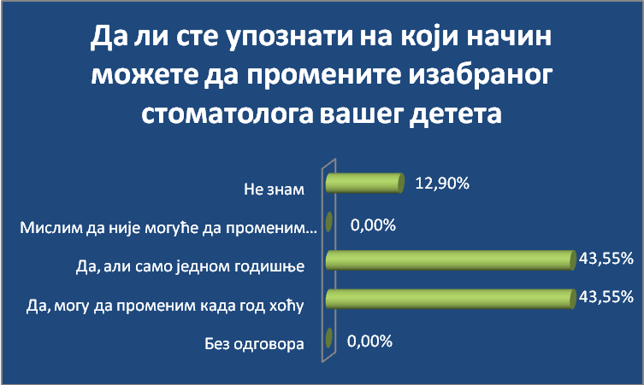

На питање да ли сте до сада мењали изабраног стоматолога вашег детета 89% анкетираних је одговорило не, а 11% је одговорило да.

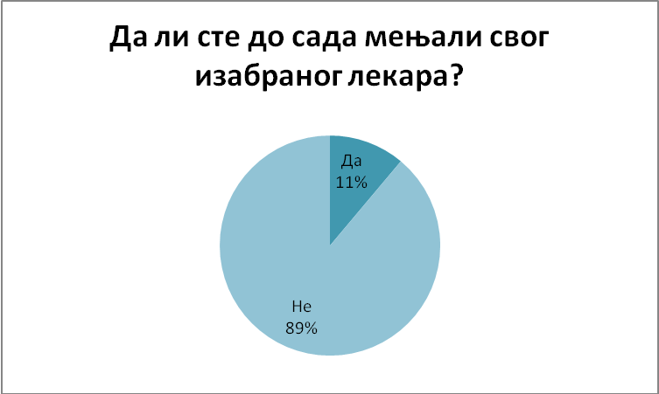

На питање који је био разлог промене 85,48% анкетираних је одговорило да није мењао стоматолога, док је 3,23% анкетираних рекло да је променило стоматолога свом детету због пресељења. 11,29% испитаних је променило стоматолога свом детету, јер је стоматолог напустио ординацију.

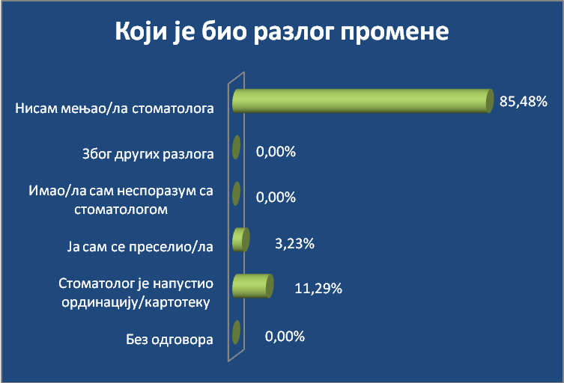

На питање колико дуго ваше дете има истог стоматолога 40,32% испитаника је одговорило да се лечи од 1-3 године, 19,35% се код свог изабраног стоматолога лечи мање од годину дана, 40,32% њих се код свог изабраног лекара лечи дуже од 3 године.

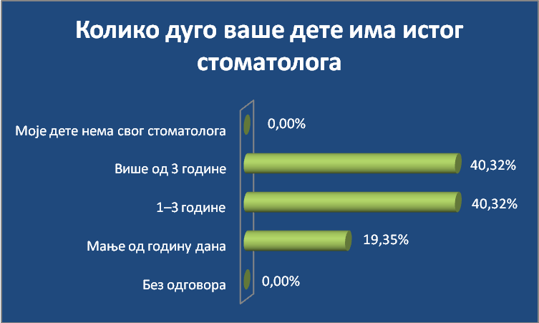

На питање колико пута је ваше дете посетило стоматолога у последњих 12 месеци укључујући и овај пут у просеку је то било 1,52 пута, док је просечан број одласка код другог стоматолога у истој служби 0,02.

На питање колико пута је ваше дете посетило приватног стоматолога у последњих 12 месеци просечан број је био 1,46 пута.

На питање када заказујете преглед код стоматолога колико дана обично чекате – 72,58% испитаних је одговорило да никада не заказује, 14,52% је одговорило да закажу на преглед исти дан, 6,45% анкетираних каже да обично чека 1-3 дана, а 6,45% њих чека дуже од 3 дана.

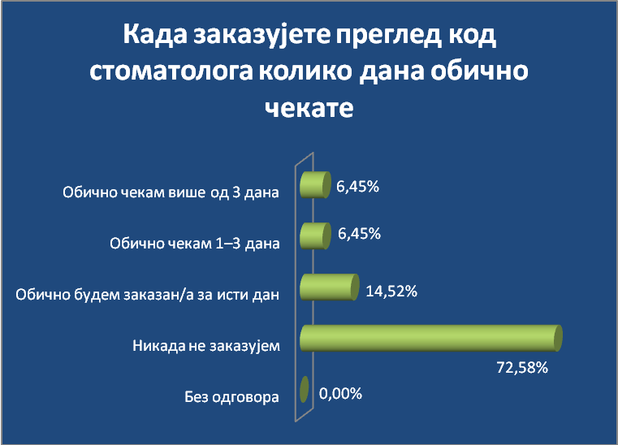

На питање да ли дечији стоматолог разговара са вама о томе како да сачувате здравље уста и зуба вашег детета и да ли Вам даје савете о следећим темама?

- значај редовних прегледа – 87,10 анкетираних је одговорило да, за време редовног прегледа, 3,23% је одговорило да није било потребно, и 6,45% њих је одговорило са да, али у посети превентивном центру/саветовалишту. Без одговора је било 3,23% испитаних родитеља.

- употреба флуора – 75,81% анкетираних је одговорило да, за време редовног прегледа, 3,23% је одговорило да није било потребно и 9,68% је одговорило са да, али у посети превентивном центру/саветовалишту. Без одговора је било 11,29% испитаних родитеља.

- правилно прање зуба – 77,42% анкетираних је одговорило да, за време редовног прегледа, 4,84% је одговорило да није било потребно, док је 6,45% испитаних одговорило са да, али у посети превентивном центру/саветовалишту. Без одговора је било 11,29% испитаних родитеља.

- ортодонтске неправилности – 75,81% анкетираних је одговорило да, за време редовног прегледа, 6,45% је одговорило да није било потребно, 1,61% је одговорило са не 3,23% је одговорило са да, али у посети превентивном центру/саветовалишту. Без одговора је било 12,90% испитаних родитеља.
- настанак каријеса – 77,42% анкетираних је одговорило да, за време редовног прегледа, 6,45% је одговорило да није било потребно, 3,23% њих је одговорило са не. Без одговора је било 12,90% испитаних родитеља.

- прибор за оралну хигијену – 67,74% анкетираних је одговорило да, за време редовног прегледа, 6,45% је одговорило да није било потребно, 14,52% је било без одговора и 8,06% је одговорило са да, али у посети превентивном центру/саветовалишту. Са не одговорило је 3,23% испитаних родитеља.

- правилна исхрана – 66,13% анкетираних је одговорило да, за време редовног прегледа, 11,29% је било без одговора и 14,52% њих је одговорило са да, али у посети превентивном центру/саветовалишту, да није било потребе одговорило је 4,84% испитаних, а не је одговорило 3,23% анкетираних.

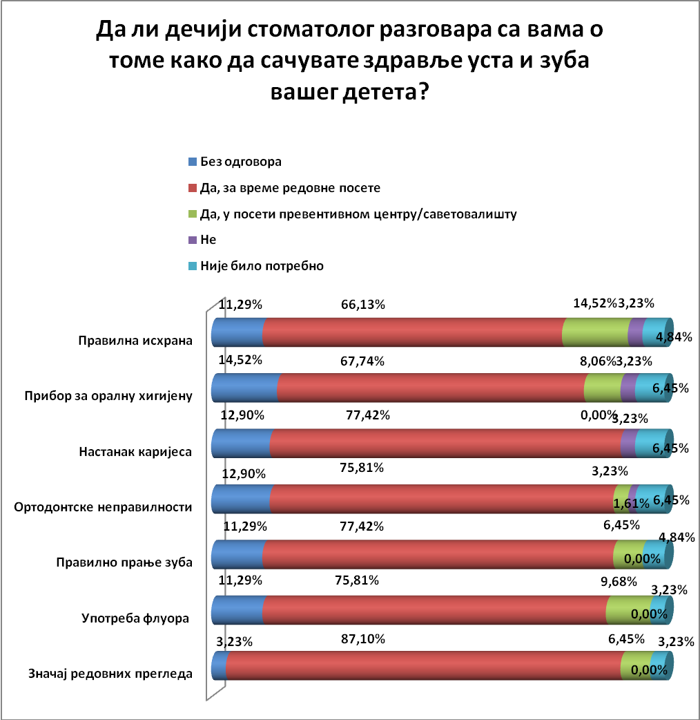
На питање да ли се слажете са следећим изјавама које се односе на изабраног стоматолога вашег детета?

- стоматолог је упознат са проблемима и болестима које има моје дете – 85,48% анкетираних је одговорило да се слаже, док се 4,84% анкетираних делимично слаже. Анкетираних који се не слажу са констатацијом нема. Без одговора је било 9,68% испитаних.

- стоматолог одваја довољно времена да разговара са мном и дететом – 77,42% анкетираних је одговорило да се слаже, без одговора је било 9,68% испитаних родитеља, док се са констатацијом делимично сложило 12,90 испитаних родитеља.

- стоматолог ми даје јасна објашњења о интервенцијама које планира код детета – 79,03% анкетираних је одговорило да се слаже, без одговора је било 9,68% испитаних родитеља, док се са констатацијом делимично сложило 11,29 испитаних родитеља.

- када дете има проблем са здрављем уста и зуба прво идем код његовог стоматолога – 88,71% анкетираних је одговорило да се слаже, без одговора је било 11,29% испитаних родитеља.

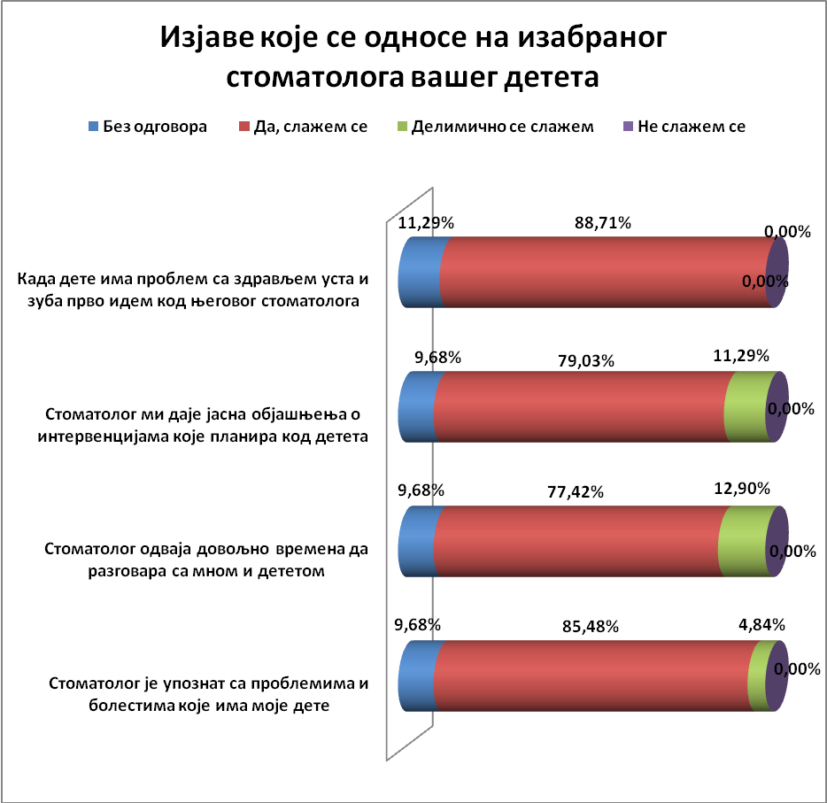

На питање да ли се слажете са следећим изјавама о Служби стоматолошке здравствене заштите?

- задовољан сам радним временом – 80,65% анкетираних је одговорило да се слаже, 6,45% се делимично слаже, а 1,61% испитаних не зна. Без одговора је било 11,29% испитаних родитеља.

- могу да доведем на стоматолошки преглед дете и викендом – 56,45% анкетираних је одговорило да се слаже, 9,68% испитаних не зна. Без одговора је било 12,90% испитаних родитеља. Делимично се слаже 19,35% њих, а са констатацијом се не слаже 1,61% анкетираних.

- доступна је деци са посебним потребама – 69,35% анкетираних је одговорило да се слаже, делимично се слаже 4,84% анкетираних, 12,90% испитаних испитаних не зна, без одговора је било 12,90% испитаних родитеља.

- особље не шалтеру је љубазно – 75,81% анкетираних је одговорило да се слаже, 9,68% анкетираних се делимично слаже, а 4,84% испитаних не зна. Без одговора је било 9,68% испитаних родитеља.

- у чекаоницама има доста места за седење – 83,87% анкетираних је одговорило да се слаже, 3,23% се делимично слаже. Без одговора је било 12,90% испитаних родитеља.

- дуго чекамо пре посете у чекаоници – 9,68% анкетираних је одговорило да се слаже3,23% се делимично слаже, са констатацијом се не слаже 62,90% анкетираних. Без одговора је било 16,13% испитаних родитеља.

- када је детету хитно потребна стоматолошка услуга, то можемо да обавимо истог дана – 87,10% анкетираних је одговорило да се слаже, а 1,63% испитаних се делимично слаже, док исти процената анкетираних не зна. Без одговора је било 9,68% испитаних родитеља.

- постоји кутија/књига за жалбе и примедбе – 74,19% анкетираних је одговорило да се слаже, а 1,61% испитаних се делимично слаже. Без одговора је било 11,29% испитаних родитеља, да не зна одговор на констатацију одговорило је 12,90% анкетираних.

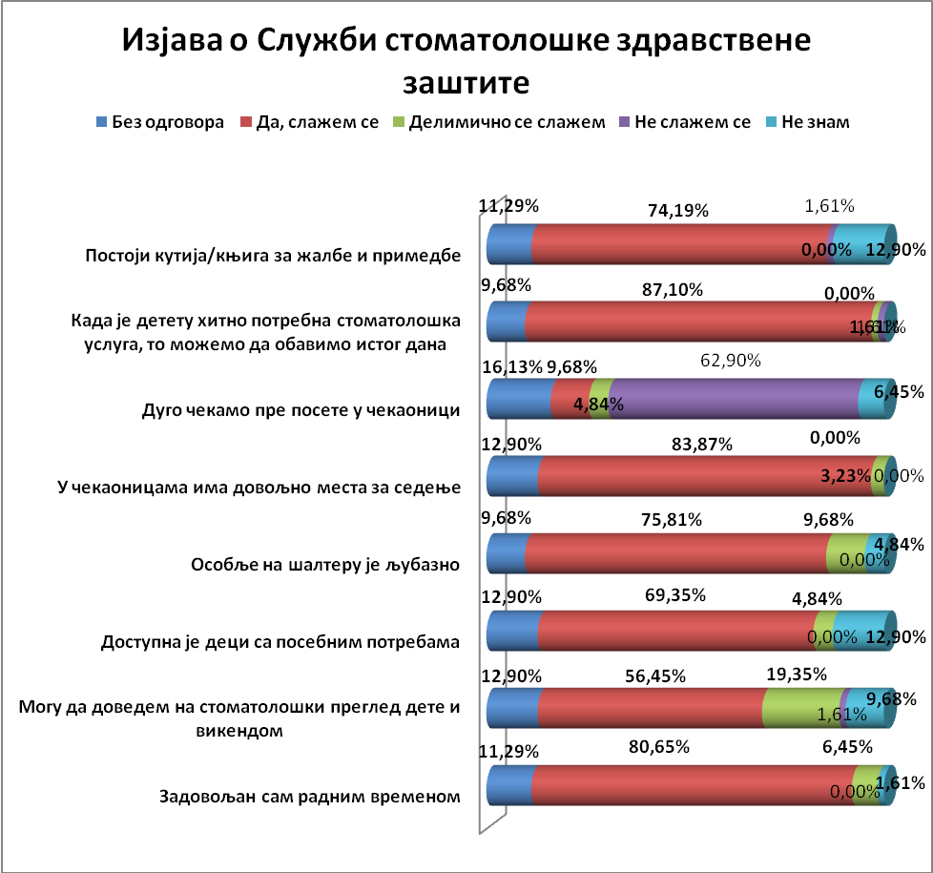

- Следећа група изјава се односи на информације о сарадњи међу здравственим радницима:

- педијатар ми је објаснио важност здравља уста и зуба мог детета – 46,77% анкетираних је одговорило да се слаже, 16,13% се делимично слаже, 9,68% анкетираних се не слаже, а 12,90% испитаних не зна. Без одговора је било 14,52% испитаних родитеља.

- педијатар ми саветује употребу флуор препарата – 40,32% анкетираних је одговорило да се слаже, 16,13% се делимично слаже, 14,52% анкетираних се не слаже, а 11,29% испитаних не зна. Без одговора је било 17,74% испитаних родитеља.

- дечији стоматолог и стоматолошка сестра добро сарађују – 85,48% анкетираних је одговорило да се слаже, 1,61% анкетираних се делимично слаже, а 3,23% испитаних не зна. Без одговора је било 9,68% испитаних родитеља.

- понекад ми је довољно да разговарам са стоматолошком сестром, па ми није потребно да идем код стоматолога – 56,45% анкетираних је одговорило да се слаже, 16,13% се делимично слаже, 12,90% анкетираних се не слаже, а 3,23% испитаних не зна. Без одговора је било 11,29% испитаних родитеља.

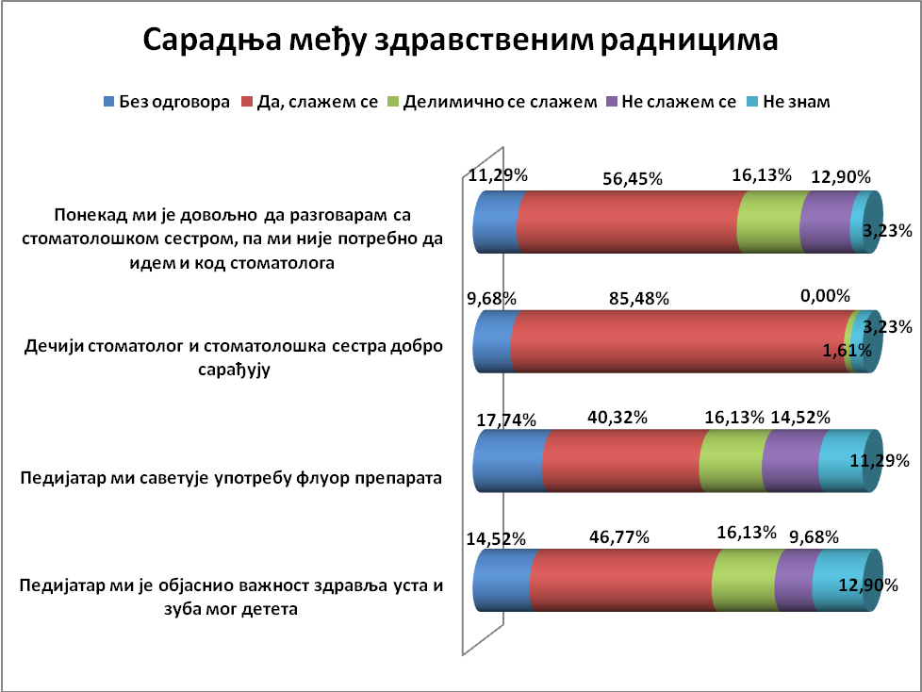

На питање ако би вашем детету данас биле потребне следеће услуге да ли су оне бесплатне или морате да платите:

- преглед код изабраног стоматолога – 90,32% је анкетираних је одговорило да је бесплатно, без одговора је било 9,68% испитаних родитеља.

- пломбе – 83,87% је анкетираних је одговорило да је бесплатно, 8,06% њих је одговорило да не зна, а 8,06% испитаних није одговорило на питање.

- лечење зуба – 46,77% је анкетираних је одговорило да је бесплатно, 33,87% њих је одговорило да плате само партиципацију, а 8,06% њих није одговорило на питање. Одговор да не знају дало је 11,29% анкетираних.

- вађење зуба – 51,61% је анкетираних је одговорило да је бесплатно, 41,94% њих је одговорило да плате само партиципацију, а 1,61% њих није одговорило на питање., а 4,84% испитаних не зна.

- ортодонтски апарат – протеза – 67,74% је анкетираних је одговорило да је бесплатно, 1,61% њих је одговорило да плате само партиципацију, 16,13% њих није одговорило,а 14,52% њих не зна.

- преглед специјалисте са Стоматолошког факултета – 38,71% је анкетираних је одговорило да је бесплатно, 41,94% њих је одговорило да не зна, а 19,35% њих није одговорило на питање.

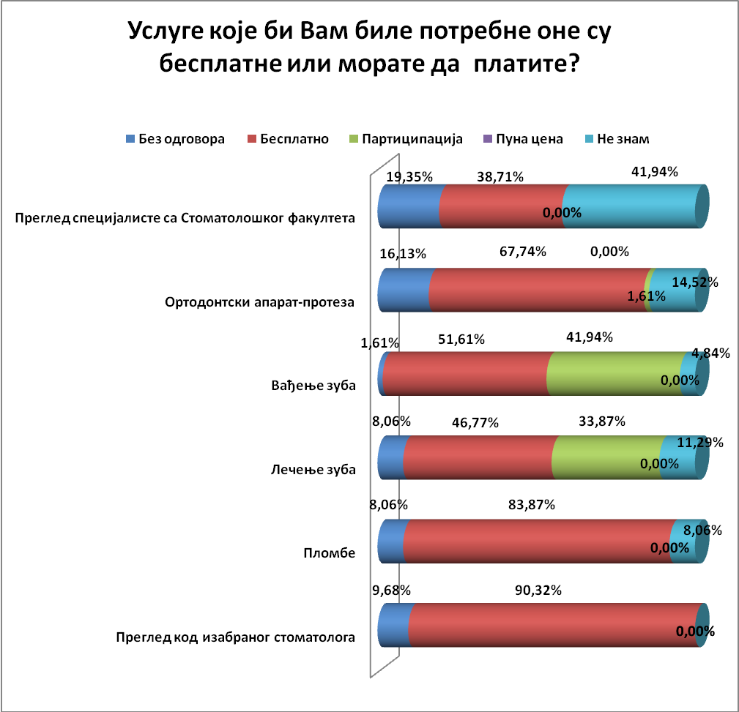

На питање да ли се у протеклих годину дана десило да нисте одвели своје дете на преглед код стоматолога или сте га одложили јер нисте могли да платите преглед или интервенције: 91,94% анкетираних родитеља је рекло НЕ, ДА је одговорило 1,61% испитаних, а да се не сећа одговорило је 6,45% родитеља.

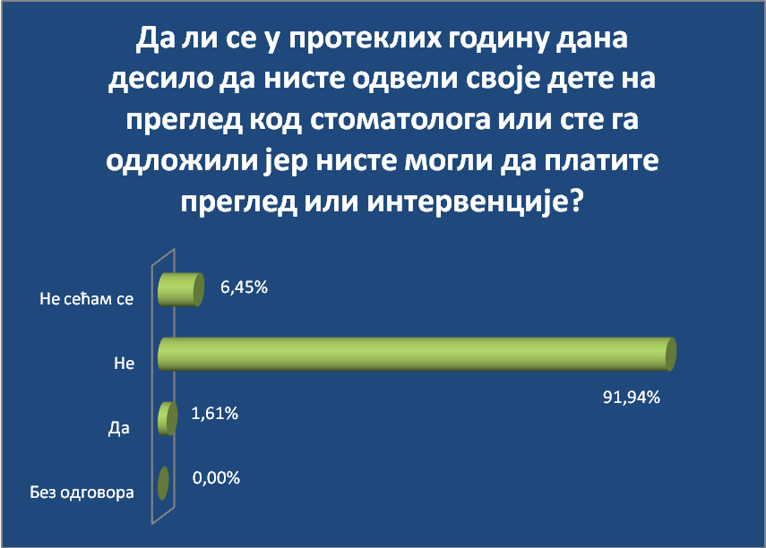

На питање колико сте задовољни Службом стоматолошке заштите вашег детета: 27,42% анкетираних корисника је задовољно, 67,74% њих је веома задовољно, 1,61% је веома незадовољно, док је без одговора било 1,61% испитаних родитеља. Неодлучних је такође 1,61%, док незадовољних нема.

